МИНИСТЕРСТВО НАУКИ И ВЫСШЕГО ОБРАЗОВАНИЯ РОССИЙСКОЙ ФЕДЕРАЦИИ

федеральное государственное бюджетное образовательное учреждение высшего    образования

**«Российский экономический университет имени Г. В.  Плеханова»**

**Краснодарский филиал РЭУ им. Г.В. Плеханова**

Факультет экономики, менеджмента и торговли

Кафедра товарной экспертизы, технологии торговли и ресторанного бизнеса

Допустить к защите

Зав. КТРБ \_\_\_\_\_\_\_\_\_ Е.Н. Губа

«\_\_\_\_\_» \_\_\_\_\_\_\_\_\_\_\_\_ 2025

**ВЫПУСКНАЯ КВАЛИФИКАЦИОННАЯ РАБОТА БАКАЛАВРА**

**В ФОРМЕ СТАРТАПА**

Направление подготовки 38.03.06 Торговое дело

Направленность (профиль) «Торговый менеджмент и маркетинг (во внутренней и внешней торговле)»

**Тема:** «Управление разработкой и развитием образовательной платформы в сфере предпринимательства и бизнеса»

**Выполнил** обучающийся 4 курса очной формы обучения

Мигуненко Олег Александрович

|  |  |
| --- | --- |
|  | Научный руководитель: |
|  | Моламусов З.Х., к.э.н., доцент |
|  | (подпись) |
|  | Автор |
|  | (подпись) |

Краснодар 2025

**СОДЕРЖАНИЕ**

|  |  |
| --- | --- |
| **ВВЕДЕНИЕ** ....................................................................................................... | 3 |
| **1 МЕТОДОЛОГИЯ РАЗРАБОТКИ СТАРТАП-ПРОЕКТА…………….** | 5 |
| 1 Анализ рынка и обоснование актуальности выбора темы……………….. | 11 |
| 2 Методология разработки стартап-проекта……………………...…………. | 21 |
| **2 БИЗНЕС-МОДЕЛЬ И БИЗНЕС-ПЛАН СТАРТАП-ПРОЕКТА……..** | 21 |
| 2.1 Общая характеристика стартап-проекта и сферы деятельности...……. | 21 |
| 2.2 Маркетинговый анализ бизнес-идеи проекта………….……………….. | 28 |
| 2.3 Производственный план…………………………………….……………. | 38 |
| 2.4 Организационный план…………………………………………………… | 43 |
| 2.5 Финансовый план стартап-проекта……………………………………… | 50 |
| 2.6 Риски и гарантии…………………………………………………..……… | 53 |
| **ЗАКЛЮЧЕНИЕ**................................................................................................ | 56 |
| **СПИСОК ИСПОЛЬЗОВАННЫХ ИСТОЧНИКОВ**................................... | 59 |

**ВВЕДЕНИЕ**

Темой выпускной квалификационной работы в форме стартапа выступает «Управление разработкой и развитием образовательной платформы в сфере предпринимательства и бизнеса». Данная тема воплотилась в продукте «Бизнес-Студенту» - образовательной платформе для развития профессиональных компетенций.

Актуальность данной работы заключается в том, что в настоящее время предприниматели отмечают дефицит знаний, необходимых для эффективного управления бизнесом. Онлайн-обучение позволяет получить эти знания дистанционно, что повышает интерес к таким программам. С другой стороны, практические задания от предприятий востребованы обучающимися вузов и колледжей. Они помогают студентам применять теоретические знания в реальных ситуациях, развивать навыки и глубже понимать специфику профессии, а в некоторых случаях и заработать деньги.

Мировой рынок онлайн-образования стремительно развивается, открывая новые возможности для обучения и повышения компетенций. Его объём в 2024 году составил 326 млрд. долл. Ожидается, что к 2033 году этот показатель достигнет 800 млрд. долл., а среднегодовой темп роста составит 11,7%.

Российский рынок онлайн-образования составляет более 10% мирового рынка, и ему присущи те же тенденции, в частности значительный рост в ближайшей перспективе.

Предприятиям малого и среднего бизнеса нужны сотрудники для удаленной работы на конкретные участки работ. Такими исполнителями как раз могут быть обучающиеся старших курсов, стремящиеся развить свои профессиональные навыки и получить подработку.

Если российский рынок онлайн-образования достаточно развит и высококонкурентен, то спрос со стороны студентов на удаленную подработку и развитие своих профессиональных навыков покрывается лишь на 0,1%.

Цель проекта - создать рентабельный практико-ориентированный образовательный продукт по оказанию помощи как компаниям-работодателям в обучении и в выполнении определенного типа работ, так и обучающимся-соискателям в развитии их профессиональных навыков.

По сравнению с конкурентами в сфере онлайн-образования создаваемая образовательная платформа предлагает актуальные курсы и находится в выигрышном положении по ценовой политике. Платформа «Бизнес-Студенту» является уникальной в области развития профессиональных навыков обучающихся, которые, зарегистрировавшись на сайте, могут сами выбирать себе задания, могут оставлять заявки на нужные задания, а также со временем при достижении определенного рейтинга могут получать оплату за выполненные кейсы. Сфера деятельности компаний, предоставляющих задания, включает Маркетинг, аналитику, бухгалтерию, предпринимательство и со временем может быть расширена.

После трех лет работы проекта при продажах 200 клиентам в год чистая рентабельность проекта рассчитана как отношение чистой прибыли к выручке проекта и оказалась равна 22,3%.

Источниками финансирования выступают собственные средства основателя, государственные субсидии и инвестиции.

Маржинальность 1 клиента составляет 60%. Рентабельность проекта как соотношение прибыли и затрат составляет 9,52%.

Наиболее высокое влияние при развитии стартап-проекта имеют финансовые и рыночные риски.

**1 МЕТОДОЛОГИЯ РАЗРАБОТКИ СТАРТАП-ПРОЕКТА**

**1 Анализ рынка и обоснование актуальности выбора темы**

Актуальность данной работы заключается в том, что рынок онлайн-курсов в 2025 году продолжает расти, при этом отрасль меняется под влиянием новых трендов и технологий. Рынок онлайн-курсов по предпринимательству включает программы, которые помогают освоить основы создания и ведения бизнеса, а также получить специализированные навыки, например, маркетинг, финансы, управление проектами.

Основными трендами этого рынка выступают:

**-** рост спроса на короткие форматы: мини-курсы, интенсивы и челленджи вытесняют длинные программы, так как у людей меньше времени на большое обучение;

**-** популярность микрообучения: курсы разбивают на короткие модули, которые можно пройти за 5–10 минут [23, 24];

- внедрение искусственного интеллекта (ИИ): чат-боты и виртуальные наставники становятся помощниками, генерируют учебные материалы и отвечают на вопросы учеников [42];

- рост международного рынка: онлайн-школы делают контент доступным на нескольких языках, что открывает новые каналы продвижения;

- тренд на прозрачность и доверие: потенциальные студенты хотят видеть эксперта, понимать его профессиональный бэкграунд, видеть реальные кейсы учеников [22].

Приведем примеры некоторых актуальных онлайн-курсов по предпринимательству:

- «Основы предпринимательства: старт бизнеса» от Eduson Academy. Курс по поиску и внедрению успешных бизнес-идей, умению анализировать рынок;

- «Как открыть бизнес: от идеи до реализации» от Skillbox. Программа по поиску перспективных бизнес-идей и запуску собственного дела за три месяца;

- «Предприниматель: как открыть свой бизнес» от «Нетологии». Курс по подготовке к запуску собственного бизнеса.

Онлайн-курсы по предпринимательству доступны на различных платформах и ресурсах, например:

- Агрегаторы курсов. Например, «ГдеКурс» предлагает программы по предпринимательству с рейтингами и отзывами.

- Онлайн-школы. Например, «Нетология», Skillbox, GeekBrains предлагают курсы с практикой, вебинарами и поддержкой кураторов.

- Государственные и общественные организации. Например, сайт малого бизнеса и предпринимательства (SBA) предлагает бесплатные курсы и вебинары для предпринимателей.

Подтвердим востребованность курсов и знаний по предпринимательству динамикой поисковых запросов. Согласно сервису сбора аналитики Яндекс Вордстат, по запросу «Как составить бизнес-план», в августе 2024 года было совершено не более 4000 запросов, а в марте 2025 года было сделано порядка 9000 запросов (рисунок 1). Динамика роста количества запросов за этот период составляет около 80%.

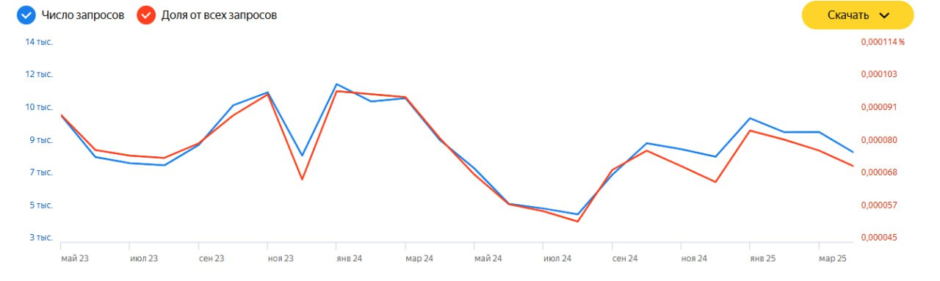

Рисунок 1 - Динамика поисковых запросов «Как составить бизнес-план»

Динамика поисковых запросов «Как открыть свое дело» за последние 2 года колебалась от 2 до 6 тыс. запросов в день. Интерес пользователей по данному вопросу имел наивысшее значение в октябре 2023 года и апреле 2025 года, однако с июля 2024 года наблюдается устойчивый рост интереса к данной проблематике.



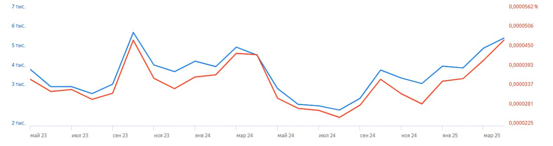

Рисунок 2 – Динамика поисковых запросов «Как открыть свое дело»

Рост интереса к знаниям по предпринимательству демонстрируется не только представителями бизнес-сообщества, но и обучающимися среднего профессионального и высшего образования, которые хотят развить свои навыки еще во время учебы, то есть перед получением реальной работы.

Однако обучающиеся помимо получения практического опыта ищут и возможность дополнительного заработка. Например, в соответствии с рисунком 3 за последний год интерес к подработке в Интернет вырос более, чем в 10 раз.



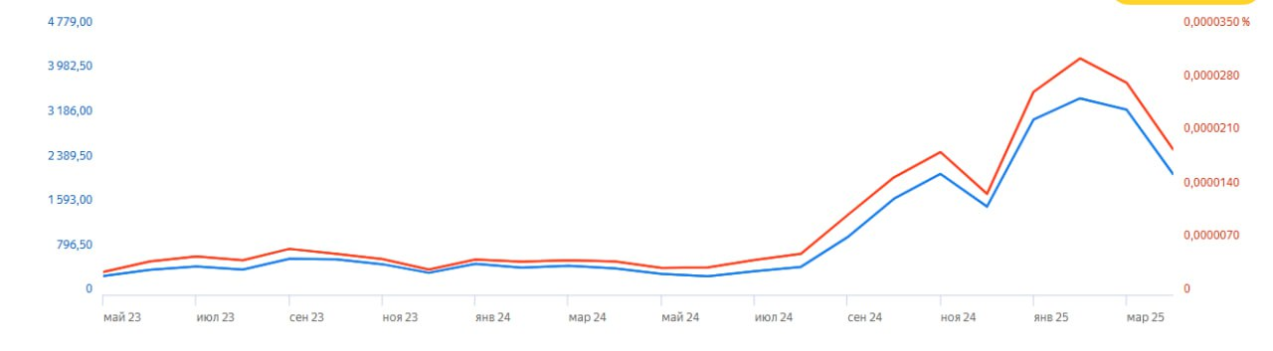

Рисунок 3 – Динамика поисковых запросов «Заработок для студентов

в Интернете»

Поскольку многим предприятиям сферы бизнеса иногда требуются сотрудники не на постоянную, а на весьма краткосрочную работу, многие работодатели ищут временных исполнителей отдельных участков работ на таких площадках, как Avito.

Хотя в соответствии с рисунком 4 интерес обучающихся к поиску подработки на платформе Avito упал, но все же сохраняется количество поисковых запросов на уровне 150-350 в день.



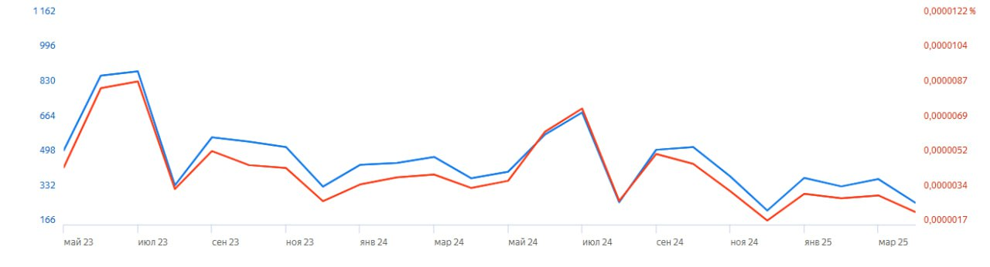

Рисунок 4 – Динамика поисковых запросов «Подработка Авито для студента»

В настоящее время существуют несколько способов, как студентам сузов и вузов получать реальные задания от предприятий. К ним относят:

1) Стажировки и практики. Многие учебные заведения имеют партнёрские отношения с предприятиями, где студенты могут проходить стажировку и получать ценный опыт работы.

2) Участие в хакатонах. Компания-партнёр даёт задачи, а студенты делятся на группы и за короткий срок находят варианты их решения.

3) Встречи с выпускниками и экспертами рынка. Такие мероприятия позволяют студентам узнать, как строится отбор в крупные компании, каким кандидатом нужно быть, чтобы его заметили, и прочее.

4) Посещение индустриальных форумов и конференций. Участие в таких мероприятиях позволяет студентам быть в курсе последних тенденций и развития в своей области, а также искать потенциальных партнёров и работодателей.

5) Проекты в рамках учебных программ. Проектная работа позволяет студентам применить теоретические знания на практике и развить навыки работы в команде.

6) Самостоятельные исследования и проекты. Студенты могут выбрать тему исследования или проекта, который соответствует их академическим интересам, и затем самостоятельно разработать план исследования или реализации проекта.

За последние три года рынок удаленной работы для студентов пережил настоящую революцию — платформы, которые раньше требовали минимум 2-3 года опыта, теперь активно привлекают новичков со ставками от 500 до 1500 рублей в час.

Топ-5 сервисов для удаленного заработка студентам без опыта:

1) [TaskPay.ru](https://api.dtf.ru/v2.8/redirect?to=https%3A%2F%2Fswiy.co%2Fdtf-taskpay&postId=3612491) — микрозадания с оплатой от 5 до 150 рублей за действие, минимальная выплата всего 15 рублей, вывод средств в течение 2-3 минут на все популярные платежные системы.

2) [Workzilla](https://api.dtf.ru/v2.8/redirect?to=https%3A%2F%2Fswiy.co%2Fdtf-workzilla&postId=3612491) — платформа для фрилансеров с широким спектром задач от наполнения контентом до виртуального ассистента, средний заработок начинающего исполнителя 12000-18000 рублей.

3) [unu.im](https://api.dtf.ru/v2.8/redirect?to=https%3A%2F%2Funu.im&postId=3612491) — биржа для размещения нативной рекламы, где студент может заработать на ведении своих социальных сетей от 3000 до 25000 рублей ежемесячно.

4) [Aviso.bz](https://api.dtf.ru/v2.8/redirect?to=https%3A%2F%2Faviso.bz&postId=3612491) — сервис для заработка на выполнении простых заданий с гарантированными выплатами каждые 24 часа и минимальной суммой вывода 15 рублей.

5) [SocPublic.com](https://api.dtf.ru/v2.8/redirect?to=https%3A%2F%2Fsocpublic.com&postId=3612491) — платформа для заработка на социальной активности с возможностью получать от 10 до 300 рублей за задание, поддержка мобильного приложения позволяет работать с любого устройства [20].

Однако эти сервисы зачастую не связаны с теми профессиональными компетенциями, которые обучающиеся хотели бы реально получить.

Идея передавать реальные задания обучающимся воплощена пока только компанией Skillfactory. Она запустила площадку «[Фэктори](https://api.vc.ru/v2.8/redirect?to=https%3A%2F%2Fskillfactory.ru%2Ffactory&postId=647614" \t "_blank)», через которую компании могут отдать реальные задачи на аутсорс студентам школы.

Те будут решать их в ходе образовательного курса под присмотром наставников, которые проверят как промежуточные, так и итоговые результаты.

Задачи могут быть разными: разработать сайт, приложение или систему рекомендаций, написать нейросеть или функцию, настроить аналитику и протестировать гипотезы или готовые решения, построить прогнозную или логистическую модель.

Выбрать кейс самостоятельно студент не сможет. Их распределяет Skillfactory — в зависимости от направления подготовки. Она также сама определит формат: будет это обычное задание в рамках курса, хакатон, конкурс или отдельная стажировка.

Чтобы бесплатно делегировать свою задачу студентам, компания должна оставить на [сайте](https://api.vc.ru/v2.8/redirect?to=https%3A%2F%2Fskillfactory.ru%2Ffactory%23form&postId=647614) заявку с кратким описанием или полноценным брифом. Денежное вознаграждение для студентов не предусмотрено, но они могут разместить выполненные проекты в своём портфолио.

Skillfactory работает с 2016 года. Среди направлений: программирование, продуктовый менеджмент и анализ данных. В 2021-м VK  [объединила](https://vc.ru/education/301499) его с GeekBrains и Skillbox в отдельный холдинг. С того же года школа тестирует разные виды сотрудничества с бизнесом [40].

Предполагаемая в рамках данного исследования образовательно-тренинговая платформа будет давать заработок студентам, и они сами смогут выбрать себе задание по интересующей их теме или области профессиональной деятельности.

На онлайн платформе будут представлены следующие возможности для обучающихся:

- создание собственного запроса на участки и виды работ по интересующим бизнес-направлениям;

- выбор одного из нескольких предприятий, предлагающих данные виды заданий;

- возможность общения с работодателем;

- избегание просмотра большого количества не интересующих заданий и профилей благодаря функции фильтрации и возможности скрывать задания;

- помощь студентам, которые не знают, с чего начать в профессиональном плане;

- возможность получения оплаты своего труда;

- возможность зарекомендовать себя как ответственного исполнителя, получая оценки за выполненные задания от работодателя.

Цель проекта – создать рентабельный практико-ориентированный образовательный продукт по оказанию помощи как компаниям-работодателям в выполнении определенного типа работ, так и обучающимся-соискателям в развитии их профессиональных навыков за умеренную плату.

**1.2 Методология разработки стартап-проекта**

Процесс разработки стартап-проекта обычно включает несколько этапов:

1. Pre-seed. Создатели чётко представляют идею будущего проекта, но ещё не знают, как её реализовать и развить для получения прибыли.

2. Seed. На этом этапе изучают рынок и конкурентов, формируют коммерческую стратегию для выхода на рынок и начинают привлекать инвесторов.

3. Прототип. Подготавливают образец продукта или минимально жизнеспособный продукт (MVP). Его основные функции должны решать проблему или закрывать потребность потенциального клиента.

4. Альфа-версия. Тестируют созданный образец, выявляют и устраняют недоработки. При необходимости вносят дополнения.

5. Закрытая бета-версия. Презентуют продукт ограниченной группе целевой аудитории, чтобы собрать оценки, мнения и другую обратную связь.

6. Открытая бета-версия. Готовый и протестированный продукт показывают широкой аудитории, рекламируют и масштабируют. На последнем этапе проект отстраивают от конкурентов [41].

Компании могут проходить эти этапы в разном порядке или даже пропускать отдельные стадии.

Обратимся к некоторым методологиям разработки стартап-проекта:

Выбор методологии разработки стартапа зависит от конкретных условий и целей проекта. Некоторые методологии разработки стартап-проектов:

- PRINCE2 включает в себя набор инструментов по организации и контролю стартапов, даёт чёткую инструкцию от начала и до конца по всем аспектам, на протяжении всего жизненного цикла проекта;

- Scrum ориентирована только на IT-проекты, позволяет решать такие проблемы, как отсутствие слаженной работы внутри команды, невыполнение планов, дублирование задач внутри подразделений;

- Kanban представляет собой методология управления разработкой, реализующая принцип «точно в срок» и способствующая равномерному распределению нагрузки между разработчиками;

- Lean стартап: в основе методологии лежит бережливое производство, суть которого заключается в максимальном предотвращении рисков и адаптации маркетинговой стратегии путём предварительного выхода на рынок для постоянного улучшения продукта.

Минимально жизнеспособным продуктом (MVP, от англ. minimum viable product) выступает тестовая версия сервиса с минимальным набором функций, которые позволяют решить ключевые проблемы пользователей и получить от них обратную связь. Чаще всего бизнес использует MVP при разработке цифровых сервисов и программного обеспечения, но он применим и в других сферах.

Например, MVP онлайн-школы может быть лендингом, где пользователи выбирают преподавателей и договариваются с ними об онлайн-уроках. А MVP мессенджера — приложение с одной функцией отправки текстовых сообщений, остальные возможности можно добавить позже [31].

MVP в данном стартапе может быть как сайтом, так и мобильным приложением. Рассмотрим разработку веб-ресурса.

Веб-сайт представляет собой объединенную под одним адресом и отраженную при помощи языков программирования совокупность документов, файлов, а также информации в сети Интернет [7, с. 74].

Этапы разработки веб-сайта можно разделить на 3 этапа:

1. Планирование;

2. Дизайн;

3. Разработка.

На этапе планирования важно определиться с темой сайта и приступать к поиску информации в соответствии с выбранной темой. Следующим шагом будет разработка структуры проекта, подразумевающая разделы сайта в соответствии с которыми будет разрабатываться дизайн, а необходимая информация будет располагаться по разделам. Далее необходимо разработать макет проекта, который необходим для того, чтобы понимать, как будут располагаться на сайте меню, страницы, информация и т.д.

Дизайн или верстка – это создание структуры гипертекстового документа на основе HTML-разметки, при использовании таблиц стилей и сценариев, таким образом, чтобы элементы дизайна выглядели согласно сделанному ранее макету.

Существует два вида верстки – блочная и табличная. Табличная верстка – это первый вид верстки, с которого началась эпоха сайтов. При такой верстке страница поделена на соседствующие ячейки. Недостатком такого подхода является то, что приходилось создавать дополнительные таблицы, которые в дальнейшем могли остаться пустыми. В настоящее время табличная верстка не пользуется большим спросом [8, с. 167].

Самым востребованным видом верстки сайтов в настоящее время является блочный вид верстки. Он основан на теге, при помощи которого создаются контейнеры, которые включают в себя всю информацию страницы или отдельного блока. Стоит отметить, что блочная верстка дает возможность легко создать адаптивный сайт, что в настоящее время является неотъемлемой составляющей для любого проекта. Данная разработка позволяет не только создавать сайты, а также обеспечивает попадание сайта в топ выдачи поисковых систем. Более подробно с блочной и табличной версткой сайта можно ознакомится на рисунке 5.

На сегодняшний день существует огромное количество различных методов создания сайтов, которые различаются в зависимости от назначения и типа сайта, умений и навыка разработчика.

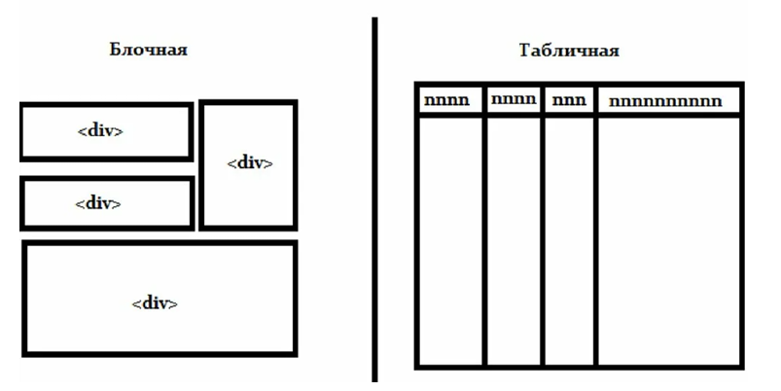

Рисунок 5 – Блочная и табличная верстка сайта

Каждый метод разработки сайта отличается друг от друга и имеет свои особенности. Можно выделить три основных метода:

1. Разработка с нуля;

2. Использование конструктора;

3. Использование системы управления сайтом.

Разработка с нуля - наиболее длительный и трудоемкий метод. Кроме того, он требует от разработчика знаний языка web-программирования (PHP, HTML, CSS), а также опыт работы с базами данных (MySQL). Самый главный недостаток данного метода заключается в том, что необходимо осуществить все самостоятельно, потратив на это огромное количество времени и собственных сил.

Конструкторы сайтов – это онлайн- система, позволяющая из готового типового набора модулей и шаблонов разработать свой сайт. Так же есть возможность сразу разместить его в web. Это самый простой метод разработки, так как он не требует знаний профессионального программиста. Существует множество инструментов для разработки сайта, это всевозможные шаблоны и макеты. К самым популярным и хорошо изученным конструкторам относятся «narod.ru», «wix.ru», «ucoz.ru» и т.д. Один из недостатков данного метода заключается в ограниченности возможностей, то есть невозможность выйти за рамки функционала конструктора.

Использование системы управления сайтом - самый быстрый и широко используемый метод, он довольно легок в изучении и использовании. На сегодняшний день широко используются такие системы или «движки». Использование движков (CMS) предоставляет доступ к множеству современных шаблонов и схем построения, а также значительно ускоряет и упрощает работу разработчика [10, с. 93].

На данный момент существует множество программ, которые способны предложить пользователю различные способы создания интернет проектов. Это стало возможным благодаря специализированным программам. Таким как ContentManagementSystem (CMS). В переводе обозначает «Система управления контентом».

Система управления сайтом – это программа, предназначенная для работы в Интернете. Хостинг – это удаленный Веб-сервер. Методы создания сайтов с использованием CMS является одним из самых популярных на сегодняшний день. CMS, представляет собой визуальную и программную оболочку, которую пользователь может заполнить необходимым контентом, а также по своему желанию изменить и настроить. Автоматизированные методы создания сайтов предусматривают разделение структуры сайта на «дизайн» и «контент». В этом случае легко можно изменять контент, не затрагивая дизайна сайта или его программного кода.

Собственный сайт – это универсальный способ повысить узнаваемость бренда, который закроет первичные «боли» покупателя.

Алгоритм работы по продвижению сайта:

1. Сбор SEO по высокочастотным, среднечастотным и низкочастотным запросам.

2. Составление маркетингового плана по контекстной и медийной рекламе.

3. Формирование УТП (уникальное торговое предложение).

4. Создания дизайна для контекстно-медийной рекламы.

5. Пробные запуски рекламы.

6. Аналитика полученных данных с рекламных объявлений.

7. Оптимизация рекламных объявлений.

8. Полномасштабный запуск рекламных объявлений.

9. Постоянное ведение статистики и аналитики по каждому объявлению.

Сбор SEO поможет в процессе оптимизации веб-сайта или интернет магазина для повышения его видимости в поисковых системах, таких как Google, Яндекс и другие.

Главной целью, которую преследует SEO является увеличение количества посетителей сайта за счет улучшения его позиций в результатах поиска. Формирование уникального торгового предложения и дизайна для контекстно медийной рекламы позволит увеличить конверсию из посмотревших пользователей рекламу к аудитории, которая расположена к покупке предлагаемых продуктов [3, с. 341].

Каждый разрабатываемый проект проходит через пять фаз жизненного цикла управления проектом, таких как:

1. Инициация;

2. Планирование;

3. Выполнение;

4. Мониторинг и контроль;

5. Закрытие.

Процесс инициации исходит от пользователя, который заинтересовался предлагаемыми услугами, в нашем случае – это поиск компании, мероприятий и мест в городе, которые можно посетить.

Первой стадией воронки продаж является подготовительный этап. Благодаря грамотно выстроенной воронке продаж можно проследить путь, который совершает пользователь с момента, когда он узнал о товаре или услуге, в нашем случае до регистрации на сайте и дальнейшей покупке билетов на платные мероприятия, а также создания своих встреч и предложений.

Этап планирования закрывает возражения и «боли» посетителей. На этом этапе определяется какие мероприятий хочет посетить пользователь и какую встречу по его интересам он хочет создать.

На следующем этапе – выполнение, пользователь приобретает билет на интересующее его мероприятие, а также находит компанию с кем на него пойти или согласовывает встречу с другими пользователями, которые подписались на предложенную им встречу.

Методология управления проектами представляет собой стандарт ведения проектов от начала до завершения. Она состоит из:

- конкретных принципов работы (способы оценки сроков, постановки задач, стандарты для командной работы и др.);

- определенных инструментов управления проектами: диаграммы Ганта, Kanban-доски, планировщики;

- способов оценки результатов поставленных задач и проекта в целом.

Каждый подход имеет свои особенности и обеспечивает синхронизацию проекта с первоначальным планом. Данный проект реализуется по методу «Agile», поскольку разработка позволяет вносить изменения на каждом этапе проекта, адаптировать проект под необходимые требования, снижать финансовые риски и быстро запускать продукт на рынок [4, с. 136].

Принципы данной методики вытекают из концепции бережливого производства, возникшей в компании Toyota в 1940-х годах. Agile существенно отличается от каскадного метода, ориентированного на разработку в рамках крупных проектов. Благодаря этой методике улучшается качество совместной работы, а инновации внедряются невероятно быстро.

Традиционный agile-подход к управлению проектами включает две методологии: Scrum и Kanban. Scrum предполагает итерации с фиксированной продолжительностью, а Kanban – непрерывные релизы.

Вся суть Agile содержится в четырёх пунктах его манифеста:

1. Люди и их взаимодействие важнее процессов и инструментов проектного управления.

2. Рабочее программное обеспечение (результат проекта) важнее всеобъемлющей документации.

3. Сотрудничество с клиентами важнее переговоров по контракту.

4. Реагирование на изменения важнее следования плану.

Именно из-за последнего пункта семейство методологий Agile и называется гибким. В Agile входит несколько методологий: Scrum, Scrumban, Kanban, Lean, XP, FDD, TDD, SoS, LeSS, SAFe, AgilePM. Все они соответствуют принципам Agile и различаются только отдельными инструментами и подходами к управлению.

Назовем достоинства проектной методологии:

1. Устойчивость к срывам сроков. Даже если какой-то цикл растянется, следующие можно будет адаптировать под изменившиеся сроки и условия.

2. Полная гибкость и свобода изменений. Например, если конкуренты выпустили новую функцию, её можно быстро разработать в уже начатом проекте.

3. Низкие риски – прямо в процессе команда получает обратную связь от бизнеса и пользователей, поэтому в итоге проект вряд ли провалится.

4. Ориентация на людей и команду даёт большую вовлечённость в проект.

Некоторые недостатки метода:

1. Нет чёткого плана и структуры проекта.

2. Сотрудники и заказчики со стороны бизнеса должны сотрудничать более тесно, постоянно требуются обсуждения и обратная связь.

3. В процессе работы сложнее заменить команду, так как от всех требуется большая вовлечённость в задачу.

4. Внедрить проектную методологию может быть сложно – потребуется отдельный сотрудник либо менеджер проекта, который хорошо в этом разбирается.

Ключевые аспекты в управлении изучаемым проектом:

1. Написание бизнес-кейса. Бизнес-кейс – это метод исследования и анализа, применяемый для изучения конкретной ситуации, проблемы или решения в области бизнеса. Он представляет собой детальное описание ситуации, включающее анализ факторов, стратегий, принятых решений и их результатов.

2. Создание устава проекта. Устав проекта – это документ, в котором излагается видение проекта, его масштаб, цели, команда проекта и их обязанности, основные заинтересованные стороны, а также то, как он будет осуществляться, или план реализации. Он также известен как заявление о проекте и отчет об определении проекта.

3. Проведение анализа пробелов. Анализ пробелов представляет собой процесс сравнения текущей производительности или процессов с желаемыми целями. Он показывает, в чем разработка терпит неудачу и какие шаги необходимо предпринять, чтобы преодолеть этот разрыв.

4. Диаграммы Ганта. Диаграммы Ганта представляют собой незаменимый инструмент управления проектами, с помощью которого можно наглядно представить хронологию, задания и зависимости проекта, что упрощает управление задачами, а также способствует совместной работе в команде и повышает прозрачность проекта. Диаграмма состоит из трех частей: список задач слева, хронология справа и полосы расписания, показывающие продолжительность каждой задачи [9, с. 107].

4. Регистрация в государственных органах. Самым подходящим выбором для регистрации компании станет регистрация в качестве Индивидуального Предпринимателя, налоговый режим предполагает переход на упрощенную систему налогообложения.

Основные этапы открытия проекта:

1. Поиск команды;

2. Постановка задачи;

3. Тестирование гипотез;

4. Проработка и утверждение технического задания;

5. Разработка макета дизайна сайта;

6. Верстка страниц;

7. Программирование функциональной части;

8. Продвижение сайта;

9. Тестирование и последующая настройка.

Следуя данному алгоритму, мы можем добиться разработки официальной и эффективной образовательной платформы, которая интегрирует интересы обучающихся и бизнес-сообщества.

**2 БИЗНЕС-МОДЕЛЬ И БИЗНЕС-ПЛАН СТАРТАП-ПРОЕКТА**

**2.1 Общая характеристика стартап-проекта и сферы деятельности**

Проект по управление разработкой и развитием образовательной платформы «Обучающие тренинги по управлению малым бизнесом в условиях кризисной экономики» представляет собой план по созданию площадки для жителей Краснодарского края, где:

- обучающиеся и представители малого и среднего бизнеса смогут пройти обучение в сфере экономики, предпринимательства и бизнеса, получить консультацию по интересующим вопросам;

- работодатели смогут размещать заказы на выполнение определенного вида работ еще неопытными обучающимися колледжей и вузов;

- перед обучающимися колледжей и вузов откроется возможность получить практический опыт в выполнении данных работ или заданий, а также незначительный заработок, так как такие «новички» не обладают еще нужным уровнем квалификации.

Рассмотрим динамику мирового и российского рынка онлайн-образования, его структуру и характеристики основных потребителей.

Рынок онлайн-образования стремительно развивается (рисунок 6), открывая новые возможности для обучения и повышения компетенций. В условиях быстро меняющегося мира онлайн-курсы становятся востребованными, предлагая гибкие форматы обучения.

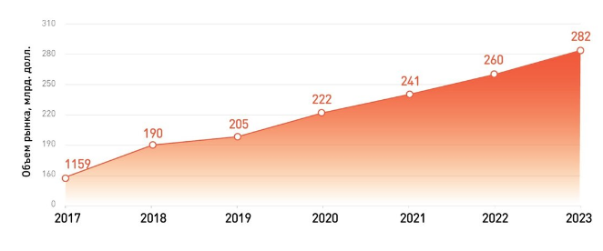

Рисунок 6 – Динамика мирового рынка онлайн-образования [25]

По данным исследования researchandmarkets.com, объём мирового рынка онлайн-образования в 2024 году составил 325,7 млрд. долл. Ожидается, что к 2033 году этот показатель достигнет 800,2 млрд. долл., а среднегодовой темп роста в период с 2025 по 2033 год составит 11,68% (рисунок 7).

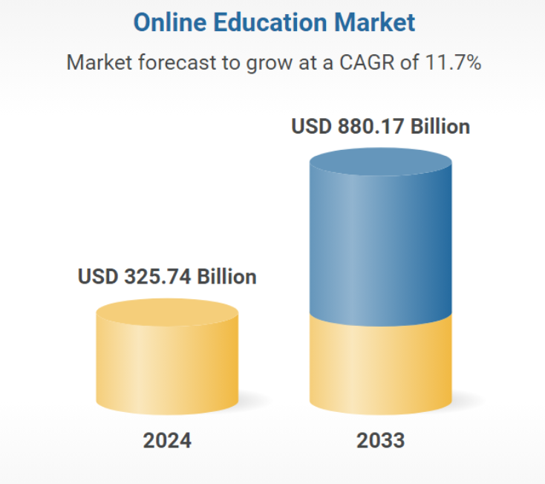

Рисунок 7 – Мировой рынок онлайн-образования: результаты 2024 года

и прогноз на 2033 год [44]

По данным аналитиков Smart Ranking, в третьем квартале 2024 года объём рынка онлайн-образования в России составил 38,2 млрд. рублей, что на 19,6% больше, чем за аналогичный период прошлого года [32].

По информации журнала «Компьютерра», в 2024 году суммарная выручка 100 крупнейших компаний в сфере онлайн-образования — 144,5 млрд руб., что на 19% больше, чем в 2023 году. По мнению экспертов, в ближайшие два-три года ожидается рост рынка образовательных технологий [39].

Таким образом, российский рынок онлайн-образования составляет более 10% мирового рынка, и ему присущи те же тенденции, в частности значительный рост в ближайшей перспективе.

В соответствии с рисунком 8 в структуре дополнительного профессионального образования в России лидируют программы российских вузов (38%), коммерческие семинары или тренинги (29%), дистанционное обучение в вузах (11%), а также курсы повышения квалификации на предприятиях, доля которых составила 10%.

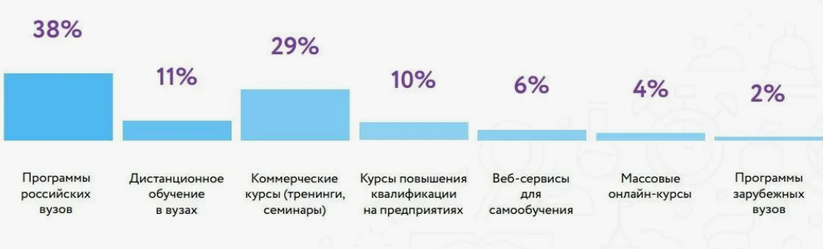

Рисунок 8 - Структура дополнительного профессионального образования

в России

В данном случае, тот факт, что коммерческие тренинги и курсы повышения квалификации занимают 39% российского рынка, говорит в пользу разрабатываемого нами проекта.

**Самыми востребованными направлениями в онлайне стали IT-профессии и маркетинг** — им обучались 17% слушателей — и **профессии в сфере образования** — 15% млн обучающихся. Отметим, что менеджмент, предпринимательство и стартапы прибавляют еще 7%.

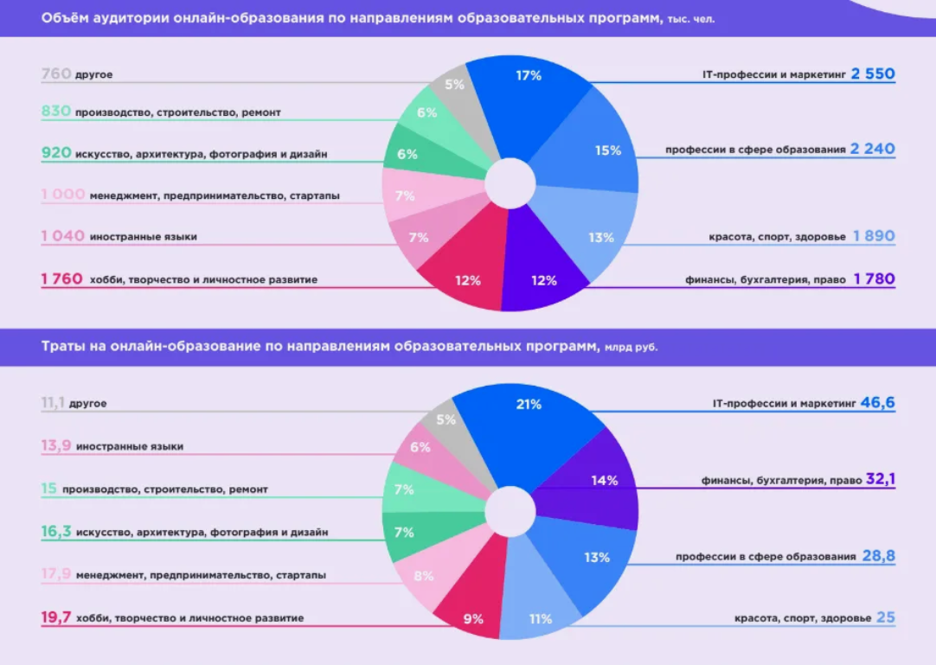

Рисунок 9 - Объем аудитории онлайн-образования по направлениям

образовательных программ, тыс. чел [21].

Если рассматривать траты слушателей курсов, то на выделенные тематические направления приходится 29% совокупных расходов потребителей онлайн-образовательных услуг на рынке (рисунок 10).



Рисунок 10 – Траты на онлайн-образование по направлениям образовательных программ, млрд. руб. [21]

Делаем вывод, что выбранные направления обучающих тренингов в сфере экономики (куда входит и маркетинг), бизнеса и предпринимательства являются весьма востребованными.

Наконец, в соответствии с рисунком 12 потребителями онлайн-образовательных услуг выступают в большей части женщины (61,1%), среди возрастной категории преобладают лица, которым от 35 до 44 лет (28,2%), по уровню образования с незаконченным и завершенным высшим образованием (55,9%).

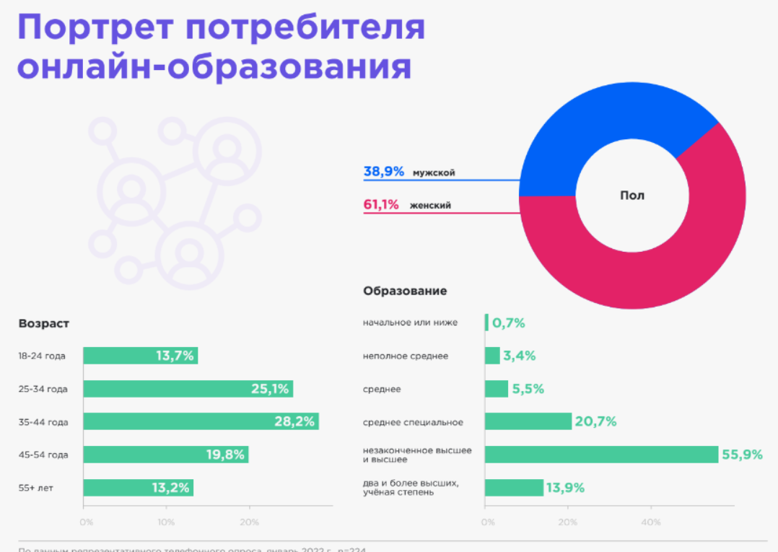

Рисунок 11 – Портрет потребителя онлайн-образования [21]

Обратим внимание на молодую аудиторию, которая составляет 13,7%, и следующую возрастную группу – в возрасте от 25 до 34 лет, на которую приходится 25,1% рынка онлайн-образования. Нам интересны еще слушатели со средним специальным образованием, которых на рынке примерно 21%.

Таким образом, целевая аудитория в данном проекте выбрана оптимально.

Рассмотрим некоторые ресурсы краснодарского края, где представлены такие дистанционные образовательные программы по экономике, предпринимательству и бизнесу:

- yolonce.ru: на сайте представлены онлайн-курсы по предпринимательству в Краснодаре, в том числе «Для начинающих предпринимателей», «Страхи предпринимателя» и другие [14];

- coursator.online: ресурс предлагает онлайн-курсы по экономике, в том числе «Финансист-экономист», «Финансовый аналитик», «Экономическая безопасность» и другие [13];

- moibiz93.ru: на сайте можно узнать о проекте «Школа молодого предпринимателя. Бизнес молодых», который реализуется в Краснодарском крае и предназначен для молодых и начинающих предпринимателей [30].

Кроме того, в 2024 году сообщалось о бесплатном онлайн-курсе для предпринимателей Краснодарского края — «Стратегии будущего 4.0». Он состоял из 23 видеоуроков по актуальным темам [30].

Однако лучшими курсами по бизнесу предпринимательству в Краснодаре признаны онлайн-образовательные продукты от Skillbox, ProductStar и Eduson Academy (рисунок 12).

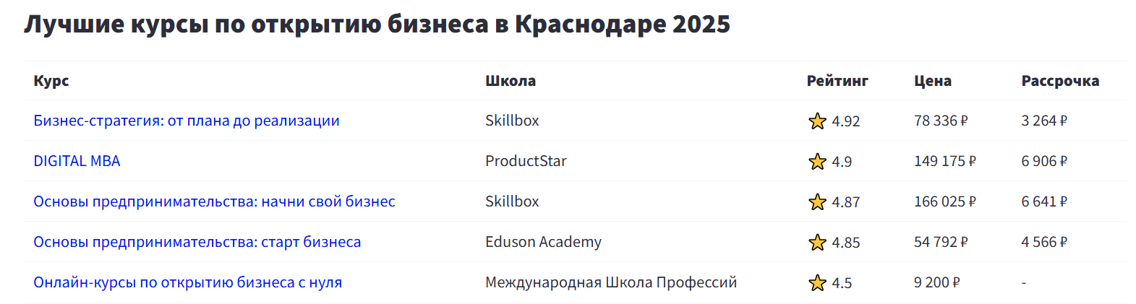

Рисунок 12 – Лучшие бизнес-курсы в Краснодаре в 2025 году [28]

Рейтинг этих онлайн-школ представлен на рисунке 13.

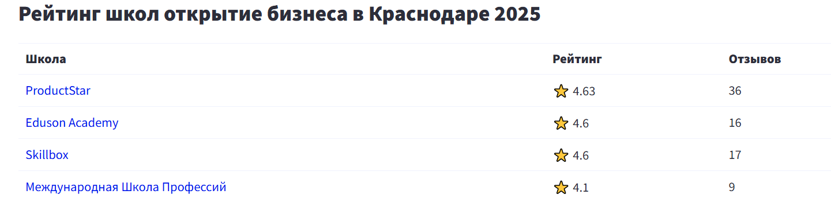

Рисунок 13 – Рейтинг онлайн-школ в Краснодаре [28]

Таким образом, необходимо будет дифференцировать свое предложение по сравнению с такими онлайн-школами, как Skillbox, ProductStar и Eduson Academy. В проекте предположительно будет осуществлено ценовое позиционирование: часть образовательных ресурсов будет бесплатными, основной доход будут приносить консультационные услуги.

Далее оценим емкость рынка трудовых ресурсов обучающихся в Краснодарском крае, а также вакансии для студентов, желающих работать, развивать и получать профессиональные навыки дистанционно.

Емкость рынка – это объем всех предоставляемых товаров и услуг внутри одного рыночного сегмента. При помощи этого показателя можно выяснить количество потребителей, у которых теоретически может быть спрос на подработку и развитие своих профессиональных навыков, а также реальное количество онлайн-курсов и вакансий, предлагающих удаленное выполнение работ.

Кроме того, емкость рынка помогает определить долю рынка, которую потенциально можно занять.

По информации на май 2025 года, в Краснодарском крае в 137 учреждениях среднего профобразования обучаются **163,8 тыс.** студентов [19].

По данным исследования НИУ ВШЭ при поддержке Минобрнауки РФ, в 2024 году вузы Краснодарского края приняли на обучение **12,7 тыс. обучающихся**, что на 8,6% больше, чем в 2022 году (значит, в 2022 году было принято 11,7 тыс. чел.) [26].

По данным «Краснодарстата», в 2021 году в вузах Краснодарского края на обучение по программам бакалавриата, специалитета и магистратуры было принято **26,7 тыс. человек [43]**.

Поскольку данные о количестве поступивших в вузы за 2023 год в открытом доступе отсутствуют, и мы также не располагаем данными о количестве отчисленных обучающихся, возможно только предположить, что общее число обучающихся в сузах и вузах превосходит 200 тыс. чел.

Вакансии для удалённой работы студентов в Краснодарском крае можно найти на таких ресурсах, как:

1. krasnodarskiy.rabota.ru. На сайте представлены вакансии от прямых работодателей, в том числе для студентов. Среди возможных должностей: консультант горячей линии, менеджер, специалист голосовой поддержки пользователей и другие (47 вакансий) [38].

2. krasnodar.gorodrabot.ru. Ресурс предлагает вакансии для студентов, в том числе связанные с удалённой работой. Среди возможных должностей: оператор call-центра, менеджер по продажам, системный администратор и другие (24 вакансии) [17].

3. krasnodarskij-kray.superjob.ru. На сайте можно найти вакансии для удалённой работы в Краснодарском крае, в том числе доступные студентам. Среди возможных должностей: оператор, менеджер по продажам, специалист колл-центра и другие (53 вакансии) [16].

4. Avito.ru. Ресурс содержит объявления о вакансиях в Краснодарском крае, в том числе связанных с удалённой работой для студентов. Среди возможных должностей: оператор ПК, бухгалтер удалённо, консультант и другие [(137](https://www.avito.ru/krasnodarskiy_kray/vakansii?q=%D1%83%D0%B4%D0%B0%D0%BB%D0%B5%D0%BD%D0%BD%D0%B0%D1%8F+%D1%80%D0%B0%D0%B1%D0%BE%D1%82%D0%B0+%D0%B2+%D0%B8%D0%BD%D1%82%D0%B5%D1%80%D0%BD%D0%B5%D1%82%D0%B5+%D0%B4%D0%BB%D1%8F+%D1%81%D1%82%D1%83%D0%B4%D0%B5%D0%BD%D1%82%D0%BE%D0%B2) вакансий) [15].

5. krasnodar.hh.ru ресурс содержит вакансии удаленной работы для студентов и лиц без опыта работы в различных сферах, например, автор студенческих работ, оператор обработки данных, оператор колл-центра, маркетолог, стажер отдела продаж и другие (36 вакансий) [37].

Итого по состоянию на 01.06.2025 всего на данных ресурсах представлено 207 вакансий для удаленной работы студентов.

Оказывается, что спрос со стороны студентов на удаленную подработку и развитие своих профессиональных навыков покрывается лишь на 0,1%.

Таким образом, предоставление работодателями заданий для студентов и получение опыта последними через выполнение этих заданий практически в Краснодаре и Краснодарском крае не охвачено, и это очень перспективное направление развития. Кроме того, 25% средств, идущих на оплату работ студентов организаторы данного проекта могут оставлять себе.

**2.2 Маркетинговый анализ бизнес-идеи проекта**

Маркетинговый анализ бизнес-идеи — это процесс сбора, обработки и интерпретации данных о рынке, конкурентах, потребителях и эффективности маркетинговых активностей, который помогает принять обоснованные решения в бизнесе.

Цели маркетингового анализа бизнес-идеи:

- определить рыночную нишу и конкурентное преимущество;

- проанализировать тенденции и тренды для выработки стратегии развития;

- выявить слабые места информационного продукта и разработать план по их устранению;

- определить оптимальные цены на услуги образовательной платформы на основе анализа конкурентной среды и потребительского спроса.

Формированию долгосрочной стратегии развития на основе анализа и оценки ключевых внешних факторов, которая учитывает существующие и будущие тренды, способствует проведение PEST- анализа проекта.

PEST-анализ представляет собой методику определения неконтролируемых внешних обстоятельств, которые оказывают влияние на бизнес. В рамках PEST анализируют политику, экономику, социум, а также технологии. Это необходимо, чтобы предусмотреть, сократить или исключить влияние негативных факторов на осуществление проекта. В таблице 1 представлен PEST-анализ проекта «Бизнес-Студенту B2S».

Таблица 1 — PEST-анализ внешней среды проекта «B2S»

|  |  |  |  |
| --- | --- | --- | --- |
| Political  Политические | Economic  Экономические | Social  Социальные | Technological  Технологические |
| Государственная  образовательная  политика,  финансирование  образования,  налоговое  законодательство, трудовое  законодательство,  регулирование  отношений торговли,  государственные  субсидии и другие меры поддержки,  вступление страны в различные  надгосударственные структуры. | Процентные ставки, уровень доходов, уровень инфляции, темпы инфляции, степень контроля за заработными  платами и ценами, изменение  покупательной  способности  потребителей, доступность образования в условиях экономических изменений. | Стиль жизни, мода, активность  потребителя,  динамика прироста населения,  демографические  изменения,  здравоохранение, инфраструктура,  отношение к труду и отдыху, влияние СМИ, социальная значимость образования. | Новые продукты, степень  сфокусированности компаний  на технологиях,  телекоммуникации, патентная защита, внедрение цифровых технологий в учебный процесс, дистанционное образование |

К политическим факторам прямого действия относятся: принятые законы, ситуация в стране, налоговое законодательство. Благоприятно может способствовать субсидии и другие меры государственной поддержки.

Экономические факторы включают в себя платежеспособность целевой аудитории: заработные платы, темпы инфляции, покупательная способность населения, доступность образования в условиях экономических изменений.

Социальные факторы влияют благоприятно, так как рынок онлайн-образования растет, и всё больше людей интересуются экономикой, бизнесом и предпринимательством.

Технологическая внешняя среда проекта свидетельствует о развитии технологий, особенно в сфере телекоммуникаций, что положительно сказывается на проекте.

Таким образом, в стратегии развития проекта образовательной платформы следует сделать акцент на ее социальной значимости. Все большее количество обучающихся и бизнесменов заботятся о развитии своих профессиональных компетенций. Проект «Бизнес-студенту B2S» призван повысить профессиональный уровень выпускников образовательных учреждений и предпринимателей, что положительно скажется на рынке труда и экономике региона.

Следующим инструментом анализа является матрица корреляционного SWOT-анализа, которая собирается на основании сильных и слабых сторон проекта, возможностей и угроз извне и взаимосвязей между ними. Взаимосвязь всех факторов позволяет обнаружить новые стратегии роста бизнеса, которые диктует внешняя среда и внутренняя обстановка в компании.

SWOT-анализ помогает определить преимущества перед конкурентами и сформулировать уникальное торговое предложение, а также понять, какие аспекты требуют дополнительного внимания. Данное исследование позволяет выявить и сформулировать новые стратегии развития компании. В таблице 2 представлен SWOT-анализ проекта «B2S».

Высокая доступность услуг благодаря реализации проекта через Интернет позволяет снизить потери, связанные с ухудшением экономического положения страны. Малая конкуренция при грамотном подходе позволит быстро стать лидером на рынке в выбранной нише. Высокое качество контента позволить усложнить выход на рынок новым конкурентам.

В совокупности, индивидуальный подход, малая конкуренция и высокое качество услуг позволят минимизировать снижение спроса на столь быстроразвивающемся рынке.

Использование Интернет даёт возможность выйти на международный рынок, как в случае экономического кризиса в России, так и на этапе масштабирования.

Проект «Бизнес-студенту» — это не только коммерческий проект, но и также социальный.

Таблица 2 — SWOT-анализ проекта «Бизнес-Студенту B2S»

|  |  |  |
| --- | --- | --- |
|  | Strengths  (сильные стороны):  - индивидуальный подход;  - малая конкуренция на рынке;  - доступность услуг;  - высокий уровень оказания услуг;  - оказание услуг в Интернете;  - качественный контент;  - эффективная интеграция интересов обучающихся и представителей бизнес-сообщества | Weaknesses  (слабые стороны):  - отсутствие репутации компании;  - слабые финансовые возможности;  - низкая узнаваемость бренда;  - высокие временные и трудозатраты, низкая скорость создания обучающего материала;  - низкий уровень привлечения неквалифицированного персонала (обучающихся» в бизнесе |
| Opportunities  (возможности):  - запуск онлайн-обучения;  - привлечение дополнительных инвестиций;  - улучшение экономической ситуации;  - увеличение доли рынка;  - расширение спектра услуг. | SO:  - привлечение дополнительных инвестиций позволит оказывать более высокий уровень услуг и создавать более качественный контент;  - улучшение экономической ситуации повысит и так высокую доступность услуг;  - оказание услуг в Интернете подразумевает неограниченный спрос, т.к. с данным продуктом, со временем, можно выйти на международный рынок;  - малая конкуренция на рынке даёт возможность быстрого увеличения доли рынка, что позволит стать лидером в развивающейся сфере бизнеса;  - небольшое расширение спектра услуг позволит сконцентрироваться на определённой нише, что позитивно скажется на качестве услуг и контента. | WO: - запуск онлайн-обучения позволит снизить фактор финансовых возможностей, т.к. онлайн обучения в конкретном случае - MVP;  - привлечение дополнительных инвестиций в перспективе перекроет слабые собственные финансовые возможности;  - незначительное расширение спектра услуг позволит увеличить скорость создания обучающего контента за счёт отсутствия расфокусировки;  - неограниченный спрос и увеличение доли рынка в перспективе перекроют слабые стороны в виде отсутствие репутации и низкой узнаваемости бренда;  - привлечение обучающихся к выполнению определенных участков работ для бизнес-сообщества будет стоить в несколько раз дешевле, чем при заключении договоров ГПХ |
| Threats  (угрозы):  - ухудшение доли рынка конкурентами;  - ухудшение экономического положения;  - появление новых конкурентов;  - снижение спроса на подобные услуги | ST: - малая конкуренция на рынке позволит быстро стать лидером в выбранной нише;  - высокая доступность услуг позволит снизить потери, связанные с ухудшение экономического положения;  - оказание услуг в Интернете позволит выйти на международный рынок, в случае глобального экономического кризиса в России;  - малая конкуренция на рынке, высокое качество контента (вовлекающего, обучающего и т.д.) позволит усложнить выход на данный рынок новым конкурентам;  - индивидуальный подход, малая конкуренция, а также качество преподносимого контента позволит минимизировать снижение спроса на быстроразвивающемся рынке. | WT: - индивидуальный подход, малая конкуренция, а также качество преподносимого контента будет способствовать популярности бренда и повышению репутации компании;  - оказание услуг в Интернете позволит минимизировать угрозу ухудшения экономического положения в купе со слабыми финансовыми возможностями;  - быстроразвивающийся рынок позволит стать лидером в конкретной нише, не дожидаясь снижения спроса, делая всё возможное для увеличения скорости создания обучающего контента. |

Государственные субсидии — это только один из методов привлечения дополнительных инвестиций, что в свою очередь позволит оказывать более высокий уровень услуг, а также предлагать клиентам более качественный контент.

Улучшение экономической ситуации в России повысит и так высокую доступность услуг. А сеть Интернет подразумевает неограниченный спрос, то есть, проект «Бизнес-студенту» планирует реализовывать свои услуги не только в Российской Федерации, но и в странах СНГ, где есть русскоговорящее население.

Незначительное расширение спектра оказываемых услуг позволяет сконцентрироваться на определённой нише, что в свою очередь, позитивно скажется на качестве услуг, так как не будет происходить расфокусировка из-за разных направлений развития.

Запуск онлайн-обучения даёт возможность снизить фактор финансовых возможностей. А привлечение дополнительных инвестиций позволит увеличить маркетинговый и рекламный бюджеты, для повышения узнаваемости бренда и лояльности к нему. Неограниченный спрос и увеличение доли рынка, в перспективе, перекроют слабые стороны проекта в виде отсутствия репутации.

Быстроразвивающийся рынок позволит стать лидером в конкретной нише, не дожидаясь подходящего момента для входа на рынок, делая всё возможное для увеличения скорости создания контента, повышение лояльности и узнаваемости бренда, а также постоянно совершенствуя оказываемые услуги.

Проведем сравнительный анализ предложения проекта «Бизнес-Студенту» и предложений конкурентов с одной стороны, как обучающих тренингов, а с другой стороны, как возможности обучающихся получить профессиональный опыт и заработок.

Сопоставим в таблице 3 рассматриваемый проект «B2S» с признанными лидерами бизнес-курсов в сфере онлайн-образования компаниями Skillbox и ProductStar, указанными в вопросе 2.1 данной работы.

Как видим, создаваемая образовательная платформа предлагает актуальные курсы и находится в выигрышном положении по ценовой политике.

Таблица 3 – Сравнительная характеристика предложений бизнес-курсов от B2S, Skillbox и ProductStar

|  |  |  |  |
| --- | --- | --- | --- |
| Критерий | B2S | Skillbox [33] | ProductStar [18] |
| Тематика курсов | Финансовая  грамотность  Управление  проектами  Анализ данных  Предпринимательство | Бизнес-аналитик  Менеджер проектов  Как открыть бизнес  Коммерческий  директор  Менеджер маркетплейсов | Продакт-менеджер  Digital MBA  Менеджер проектов  Аналитик данных  Руководитель |
| Стоимость | Бесплатно 1 курс, далее 20000 руб. за курс | 76823-283696 руб., скидка 60% до 12.06.2025 | 45540-149075 руб., скидка 57% до 12.06.2025 |
| Продолжительность | 1-2 месяца | 3-8 месяцев | 2-10 месяцев |
| Трудоустройство | Не предусмотрено, содействие трудоустройству гарантировано | Центр карьеры Skillbox подбирает несколько вакансий и организует собеседования | Стажировки в компаниях-партнерах для всех студентов курсов с пометкой «Трудоустройство» |
| Документ | Сертификат | Диплом о профессиональной переподготовке, если у студента уже есть (или он получает) высшее или среднее профессиональное образование, сертификат от Skillbox — если у студента нет подходящего образования. | Электронный сертификат об успешном прохождении обучения, фирменный диплом ProductStar, диплом о профессиональной подготовке |

На этапе запуска трудоустройства не предусмотрено, однако в последствии продолжительное сотрудничество с бизнес-сообществом может обеспечить эту функцию образовательной платформы, так же, как и выдачу дипломов о профессиональной переподготовке при содействии с образовательными учреждениями.

Теперь сравним рассматриваемый проект «B2S» с предложениями по развитию профессиональных компетенций обучающихся компанией Skillfactory и работой единой цифровой платформы «Работа в России» (ЕЦП «Работа в России»), которая помогает организовать взаимодействие между студентами, вузами и работодателями при прохождении практики и стажировки. Результаты сравнительного анализа представлены в таблице 4.

Таблица 4 – Сравнительная характеристика предложений по развитию профессиональных навыков от B2S, Skillfactory и «Работа в России»

|  |  |  |  |
| --- | --- | --- | --- |
| Критерий | B2S | Skillfactory [34] | «Работа в России» [36] |
| Целевая аудитория | Обучающиеся  колледжей и вузов | Учащиеся самой  онлайн-школы, учащиеся школ | Обучающиеся  колледжей и вузов |
| Задания от бизнес-сообщества | Маркетинг,  аналитика,  бухгалтерия,  предпринимательство | IT-сфера | Задания из различных сфер, в т.ч. не связанные с профессиональными компетенциями |
| Продолжительность | На постоянной  основе | Ограничена периодом обучения в онлайн-школе Skillfactory или периодом ее сотрудничества с общеобразовательными школами | Ограничена сроками прохождения практики в колледже или вузе |
| Возможность выбора задания | да | нет | нет |
| Возможность получения оплаты | да | нет | нет |
| Документы | Рекомендательные и благодарственные письма от компаний-заказчиков | Документы, связанные с образованием только в самой школе | Договор о практической подготовке |

Как видим, предложение от платформы «Бизнес-Студенту» является уникальным в области развития профессиональных навыков обучающихся, которые, зарегистрировавшись на сайте, могут сами выбирать себе задания, могут оставлять заявки на желамые задания, а также со временем при достижении определенного рейтинга могут получать оплату за выполненные кейсы. Сфера деятельности компаний, предоставляющих задания, включает Маркетинг, аналитику, бухгалтерию, предпринимательство и со временем может быть расширена.

На рисунке 14 графически представлены результаты сравнительного анализа образовательной платформы «Бизнес-Студенту» к ведущими конкурирующими предприятиями в обеих сферах: в онлайн-образовании и в сфере развития компетенций и стажировок.

|  |  |  |
| --- | --- | --- |
| **Онлайн-образование** | | **Развитие компетенций**  **и стажировки** |
|  | |  |
|  |  | |

Рисунок 14 – Результаты сравнительного анализа образовательной платформы «Бизнес-Студенту»

В проекте «Бизнес-Студенту» бесплатные онлайн-курсы будут выступать как «приманка» для привлечения как обучающихся, так и представителей бизнес-сообщества, которым нужны дополнительные профессиональные знания и впоследствии, возможно, консультирование. Кроме того, на первых этапах образовательная платформа должна генерировать основной доход проекта. Со временем доход увеличится за счет комиссии от оплаты труда обучающихся за выполнение заданий бизнес-сообщества.

Если проанализировать существующее запросы у населения, то в образовательной программе стоит делать акцент на такие области, как:

1. Финансовая грамотность. То есть этот курс должен быть направлен на обучение основам личных финансов, включая бюджетирование, инвестиции, управление кредитными средствами, а также должен затрагивать и страхование. Это одна из самых популярных тем, поскольку многие люди стремятся лучше управлять своими деньгами и избегать финансовых ошибок, даже не имея собственного бизнеса.

2. Инвестиции и управление капиталом. Этот курс должен будет помочь обучающимся разобраться в различных инвестиционных инструментах, таких как акции, облигации, фонды. Также важно будет затронуть тематику приобретения имущества в том числе автомобиля и жилой недвижимости. В условиях роста интереса к пассивному доходу этот курс станет крайне популярным.

3. Основы предпринимательства. Этот курс подойдет для тех, кто планирует открыть собственное дело или уже является предпринимателем. Здесь рассматриваются такие темы, как создание бизнес-плана, налогообложение, базовый маркетинг и управление финансовыми потоками.

4. Налоговая оптимизация. Скорее всего будет являться частью предыдущего курса и будет направлена на умение минимизировать налоговые обязательства законными способами.

5. Управление рисками. Скорее всего будет представлено в виде тренинга так как тема слишком обширна для простого курса и требует слишком глубокого изучения вопроса, однако не добавить её было бы ошибкой.

Ценообразование осуществляется при помощи пакетной системы, которая позволяет упростить процесс принятия решения клиентом.

На онлайн-платформе будут предоставляться 4 пакета услуг:

* пакет «Бесплатно» - миникурс по основам предпринимательства;
* пакет «Минимум» (1 полный курс и 1 консультация);
* пакет «Медиум» (3 полных курса и 5 консультаций);
* пакет «Максимум» (все курсы и неограниченное количество консультаций).

Набор обучающих курсов и тренингов состоит из 5 основных бизнес-направлений:

1. Финансовая грамотность: базовые знания о личных финансах, инвестициях и налоговом планировании.
2. Управление проектами: курсы по управлению временем, ресурсами и командами.
3. Анализ данных: обучение работе с большими данными, статистическими методами и инструментами визуализации.
4. Инвестиции и управление капиталом: управление пассивным доходом граждан.
5. Управление рисками (тренинг).

Программы будут адаптированы под различные уровни подготовки слушателей: от начального до продвинутого.

Кроме того, разные пакеты будут предполагать возможности размещения заданий для обучающихся, которые на стадии запуска проекта будут бесплатными (рисунок 15).

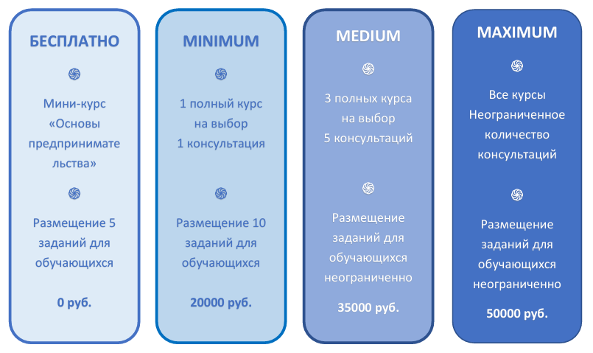

Рисунок 15 – Тарифы на пакеты услуг образовательной платформы

«Бизнес-Студенту»

Для студентов, выполняющих задания, будут присваиваться рейтинговые баллы, и только при достижении определенного уровня студентам будет доступна оплата их работы.

У обучающихся в регистрационной форме будут указаны области, в которых они хотели бы выполнять реальные задания, и в личных кабинетах будут отражаться задания именно из этих областей.

Заказчик будет оценивать по пятибалльной шкале выполненное задание, так будет формироваться рейтинг обучающегося, а его опыт будет складываться из количества выполненных заданий.

В результате маркетингового анализа бизнес-идеи проекта в сфере онлайн-образования мы пришли к выводу, что проект актуален, характеризуется высокой степенью социальной значимости, отличается приемлемыми ценами на бизнес-курсы и уникальной идеей развития профессиональных компетенций обучающихся через выполнение реальных заданий, предоставляемых бизнес-сообществом.

**2.3 Производственный план**

Производственный план стартапа — это раздел бизнес-плана, который описывает процесс создания продукта или услуги, а также ресурсы, необходимые для производства. Цель плана — показать потенциальным инвесторам, что стартап может обеспечить выпуск запланированных объёмов продукции высокого качества в установленные сроки.

В структуре производственного плана проекта образовательной платформы рассмотрим:

- описание производственного процесса;

- план закупки материалов и комплектующих;

- план по персоналу;

- контроль качества продукции.

Производственный процесс проекта «Бизнес-Студенту» включает несколько этапов:

1. Разработка контента - создаются образовательные программы, сценарии курсов и тренингов, материалы для студентов.

2. Выбор платформы - выбирается платформа для размещения материалов, которая соответствует требованиям проекта.

3. Тестирование и оценка - перед запуском курса его тестируют, получают обратную связь от пользователей и вносят необходимые изменения.

4. Запуск и продвижение - после успешного тестирования курс запускают, используют маркетинговые стратегии для привлечения студентов.

5. Обновление и поддержка - после запуска курса его поддерживают: обновляют контент, отвечают на вопросы студентов, обеспечивают обратную связь.

Формирование необходимой материально-технической базы должно включать Компьютер или ноутбук с мощным процессором, минимум 16 ГБ оперативной памяти и SSD-диском, внешнюю веб-камера с разрешением 4K, автофокусом и хорошим углом обзора, внешний микрофон, кольцевую лампу, Зелёный экран (хромакей), штатив для камеры, а также звуковую карту.

Кроме того, проекту необходима аренда помещения, заработная плата сотрудникам, затраты на маркетинг и продвижение и прочие расходы.

Рассчитаем единовременные затраты по проекту, которые включают формирование необходимой материально-технической базы и запись видеоматериалов обучающих курсов и тренингов (таблица 5).

Таблица 5 - Единовременные затраты по проекту «Бизнес-Студенту»

|  |  |  |  |
| --- | --- | --- | --- |
| Наименование | Кол-во  единиц | Цена  единицы, руб. | Всего затрат,  руб. |
| А | 1 | 2 | 3 |
| Компьютер или ноутбук с мощным процессором, минимум 16 ГБ оперативной памяти и SSD-диском  **HP ProBook 450 G10 7Z8K5PC** | 2 | **76 230** | 152460 |
| Внешняя веб-камера с разрешением 4K, автофокусом и хорошим углом обзора  **Logitech Brio**. | 1 | **13 405** | 13405 |
| Внешний микрофон  Audio-Technica AT2035 | 1 | **11 759** | 11759 |
| Кольцевая лампа  **Ring Fill Light** (диаметр 45 см) | 1 | 2660 | 2660 |
| Зелёный экран (хромакей)  Extra Green Screen HQ, 2х3 м | 1 | 2050 | 2050 |
| **Звуковая карта Behringer UMC22** | 1 | 10700 | 10700 |

Продолжение таблицы 5

|  |  |  |  |
| --- | --- | --- | --- |
| А | 1 | 2 | 3 |
| Штатив для камеры Fujimi FT55A, напольная и настольная установка, шаровая головка, крепление — резьба 1/4. | 1 | 4463 | 4463 |
| Оплата автору миникурса | 1 | 30000 | 30000 |
| Оплата авторам видеокурсов | 5 | 60000 | 300000 |
| Итого инвестиционных вложений | | | 527497 |

Таким образом, инвестиционные вложения по проекту образовательной платформы обучающих тренингов и развития профессиональных компетенций составят 527,5 тыс. руб.

Определим ежемесячные затраты по проекту и представим их в таблице 6.

Таблица 6 – Расчет постоянных затрат по проекту на год

|  |  |
| --- | --- |
| Наименование | Сумма, руб. |
| Заработная плата | 2 410 000 |
| Аренда помещений | 800 000 |
| Затраты на маркетинг и продвижение | 600 000 |
| Прочие расходы (резервный фонд) | 700 000 |
| Итого текущих затрат | 4 510 000 |

Итого, ежемесячные постоянные затраты по проекту составят 375833 руб.

Расшифруем отдельно затраты на маркетинг и продвижение в таблице 7.

Таблица 7 – Бюджет проекта на маркетинг и продвижение

|  |  |  |
| --- | --- | --- |
| Направление | Недельный бюджет, руб. | Итого в год, руб. |
| Яндекс Директ | 5500 | 286000 |
| VK реклама | 3000 | 156000 |
| Авито услуги | 630 | 32760 |
| Рекламные банеры у инфлюенсеров (не более 20 недель) | 2500 | 50000 |
| Реклама Mail.ru | 1444 | 75088 |
| Итого |  | 599848 |

Основной акцент в продвижении будет сделан на Яндекс Директ и VK рекламу (73,7% бюджета).

План по персоналу (или планирование человеческих ресурсов) — это процесс прогнозирования будущих потребностей организации в человеческих ресурсах и определения способов их удовлетворения.

Для наиболее рациональной реализации проекта и удовлетворение потребностей всех клиентов необходима команда специалистов разной направленности. Штат сотрудников составит 8 человек:

- директор (1 чел.) — управление школой, маркетинг и стратегическое развитие;

- преподаватели (6 чел.) — проведение курсов, тренингов и консультаций;

- администратор (1 чел.) — организация учебного процесса, работа с клиентами.

Все преподаватели имеют опыт работы в сфере экономики и финансов, а также педагогический стаж.

Таким образом, для нормального функционирования работы проекта требуется 8 сотрудников.

Предполагается, что абсолютно все сотрудники, кроме директора, будут находиться вне штата, на аутсорсе. Это означает, что сотрудники запрашиваются на определённую задачу, получая заработную плату за выполненные задания. Это позволяет держать дисциплину, качество работ, избежать лишних трат и рисков. Также, каждый сотрудник заинтересован в том, чтобы выполнить свою задачу в максимально кратчайшие сроки и высококачественно.

Обоснуем годовой фонд оплаты труда в таблице 8.

Таблица 8 — Заработная плата сотрудников в проекте «Бизнес-студенту»

|  |  |  |  |  |
| --- | --- | --- | --- | --- |
| Специальность | Количество человек | Количество  месяцев работы | Примерная з/п в месяц | Итого, руб. |
| Директор | 1 | 12 | 100000 | 1200000 |
| Преподаватель | 6 | 5 преподавателей- 2 месяца  1 преподаватель – 1 месяц | 60000 | 660000 |
| Администратор | 1 | 11 | 50000 | 550000 |
| Итого | 8 | 12 | х | 2410000 |

Ориентировочный план реализации образовательного продукта приведен в таблице 9.

Таблица 9 - Ориентировочный план реализации образовательного продукта

|  |  |  |  |  |  |  |  |  |  |  |  |  |  |
| --- | --- | --- | --- | --- | --- | --- | --- | --- | --- | --- | --- | --- | --- |
| Показатели | Ед. изм. | 4 кв. 2025 | 1 кв. 2026 | 2 кв. 2026 | 3 кв. 2026 | 4 кв. 2026 | 1 кв. 2027 | 2 кв. 2027 | 3 кв. 2027 | 4 кв. 2027 | 1 кв. 2028 | 2 кв. 2028 | 3 кв. 2028 |
| Тариф MINIMUM | | | | | | | | | | | | | |
| Объем реализации | шт. | 20 | 24 | 28 | 32 | 34 | 36 | 45 | 51 | 54 | 58 | 60 | 60 |
| Цена реализации  за единицу | тыс. руб. | 20 | 20 | 20 | 20 | 20 | 20 | 20 | 20 | 20 | 20 | 20 | 20 |
| Выручка | тыс. руб. | 400 | 480 | 560 | 640 | 680 | 720 | 900 | 1020 | 1080 | 1160 | 1200 | 1200 |
| Тариф MEDIUM | | | | | | | | | | | | | |
| Объем реализации | шт. | 5 | 8 | 10 | 12 | 13 | 15 | 21 | 24 | 27 | 29 | 30 | 30 |
| Цена реализации за единицу | тыс. руб. | 35 | 35 | 35 | 35 | 35 | 35 | 35 | 35 | 35 | 35 | 35 | 35 |
| Выручка | тыс. руб. | 175 | 280 | 350 | 420 | 455 | 525 | 735 | 840 | 945 | 1015 | 1050 | 1050 |
| Тариф MAXIMUM | | | | | | | | | | | | | |
| Объем реализации | шт. | 1 | 3 | 4 | 6 | 6 | 6 | 6 | 6 | 7 | 9 | 9 | 9 |
| Цена реализации  за единицу | тыс. руб. | 50 | 50 | 50 | 50 | 50 | 50 | 50 | 50 | 50 | 50 | 50 | 50 |
| Выручка | тыс. руб. | 50 | 150 | 200 | 300 | 300 | 300 | 300 | 300 | 350 | 450 | 450 | 450 |
| Оплата труда обучающихся за выполнение заданий | | | | | | | | | | | | | |
| Объем реализации | тыс. руб. | 0 | 20 | 60 | 240 | 280 | 300 | 320 | 360 | 400 | 400 | 400 | 400 |
| Выручка (25% от  оплаты труда обучающихся) | тыс. руб. | 0 | 5 | 15 | 60 | 70 | 75 | 80 | 90 | 100 | 100 | 100 | 100 |
| Выручка, итого | тыс. руб. | 625 | 915 | 1125 | 1420 | 1505 | 1620 | 2015 | 2250 | 2475 | 2735 | 2800 | 2800 |
| Постоянные затраты | тыс. руб. | 1655 | 1128 | 1128 | 1128 | 1128 | 1128 | 1128 | 1128 | 1128 | 1128 | 1128 | 1128 |
| Прибыль | тыс. руб. | -1030 | -213 | -3 | 292 | 377 | 492 | 887 | 1122 | 1347 | 1607 | 1672 | 1672 |
| Прибыль нарастающим итогом | тыс. руб. | -1030 | -1243 | -1246 | -954 | -577 | -85 | 802 | 1924 | 3271 | 4878 | 6550 | 8222 |

За первые полные 4 квартала работы проект образовательной платформы обучающих тренингов «Бизнес-Студенту» привлечет 153 клиента и заработает 4,085 млн. руб. Последующие 4 квартала в соответствии с приведенным планом принесут выручку 7,39 млн. руб. за счет 263 клиентов. Последние 4 квартала из рассмотренного трехлетнего сценария принесут 382 клиента и 10,81 млн. руб.

**2.4 Организационный план**

Организационный план стартапа — это детальное описание структуры компании, ключевых должностей, распределения обязанностей и ответственности среди сотрудников, в том числе и во времени.

Одним из первых решений должен стать выбор организационно-правовой формы и регистрация в государственных органах. Оптимальным выбором для регистрации компании станет регистрация в качестве индивидуального предпринимателя, ведь налоговая нагрузка в данном случае будет значительно ниже. Также необходимо подобрать соответствующие ОКВЭДы.

Индивидуальный предприниматель (ИП) — это физическое лицо, зарегистрированное в установленном законом порядке и осуществляющее предпринимательскую деятельность без образования юридического лица.

Регистрация гражданина в качестве ИП позволяет вести бизнес не только в регионе по месту жительства, но и в любом субъекте Российской Федерации.

Для осуществления предпринимательской деятельности требуется обратиться в ФНС России и внести нужные ОКВЭДы, такие как: 85.11; 85.12; 85.13; 85.14; 85.21; 85.22; 85.30; 85.41; 85.41.9; 85.42.

Для упрощения деятельности проекта «Бизнес-студенту» в форме Индивидуального Предпринимателя будет выбрана АУСН (автоматизированная упрощённая система налогообложения) в виде «Доходы 8%». индивидуальные предприниматели (ИП) на автоматизированной упрощённой системе налогообложения (АУСН) освобождены от обязательных страховых взносов за себя и сотрудников. Однако есть исключение: взнос на травматизм платить всё же придётся. Он фиксированный и не зависит от численности персонала. В 2025 году сумма составляет 2750 рублей в год.

Основные этапы открытия проекта:

1. Выбор курсов, создание тематических планов по каждому из курсов.
2. Поиск специалистов.
3. Аренда офисного помещения.
4. Поиск и закупка необходимого оборудования.
5. Оформление необходимых документов.
6. Создание обучающего контента.
7. Создание обучающей платформы.
8. Создание сайта, социальных сетей и т. д.
9. Начало работ.

Следующим этапом реализации проекта является календарное планирование, чтобы понимать, на каком этапе времени, что будет происходить в рассматриваемом проекте.

Календарный план открытия проекта «Бизнес-студенту» представлен в таблице 10.

Таблица 10 — Составление срока выполнения работ, направленные на открытие проекта по онлайн обучающей платформе «Бизнес-студенту».

|  |  |  |  |  |  |  |
| --- | --- | --- | --- | --- | --- | --- |
| Наименование работ | Июн | Июл | Авг | Сен | Окт | Ноя |
| Выбор курсов, создание тематических  планов по каждому из курсов | х | х |  |  |  |  |
| Поиск специалистов |  | х | х | х |  |  |
| Аренда офисного помещения |  |  | х |  |  |  |
| Поиск и закупка оборудования |  |  | х | х |  |  |
| Оформление необходимых документов |  |  | х | х |  |  |
| Создание обучающего контента |  |  | х | х | х |  |
| Создание обучающей платформы |  |  |  | х | х |  |
| Создание сайта, аккаунтов в социальных сетях и т.д. |  |  |  | х | х |  |
| Открытие и проведение первого тренинга |  |  |  |  |  | х |

Таким образом, весь спектр работ займет 6 месяцев.

В течение последующих 36 месяцев на образовательную платформу постепенно будут добавляться новые курсы, будет осуществлен выход на рынок корпоративных клиентов, будет сформирована база данных по компаниям, нуждающимся в консультационных услугах, а также по компаниям, готовым предоставлять задания для студентов на постоянной основе.

Рекламная и маркетинговая стратегии для онлайн-продвижения обучающего продукта должны быть комплексными и разносторонними.

Для полноценного продвижения в онлайн формате необходимо:

* создать собственный сайт;
* создать сообщество в социальной сети «VK»;
* создать канал в мессенджере «Telegram»;
* создать канал на сервисе «VC.ru»;
* создать канал на сервисе «Яндекс Дзен»;
* создать подкасты на различных бесплатных сервисах.

Создания аккаунта на всех вышеперечисленных сервисах необходимо для создания воронки продаж, где каждый субъект будет определённым образом выполнять свой функционал.

Размещение подкастов на бесплатных сервисах, как и «Яндекс Дзен» и «VC.ru» должны повышать узнаваемость бренда. Социальные сети «VK» и «Telegram» должны удовлетворять и закрывать «боли» потенциальных потребителей. Сайт является заключающей ступенью воронки продаж, где клиенты могут произвести оплату и там же получить доступ к нужным материалам.

Собственный сайт – это универсальный способ повысить узнаваемость бренда, который закроет первичные «боли» покупателя.

Алгоритм работы по продвижению сайта:

1. Сбор SEO по высокочастотным, среднечастотным и низкочастотным запросам.
2. Формирование УТП (уникальное торговое предложение).
3. Составление маркетингового плана по контекстной и медийной рекламе.
4. Оформление личного кабинета в Яндекс.Директ.
5. Составление оффера (предложения).
6. Создания дизайна для контекстно-медийной рекламы.
7. Пробные запуски рекламы.
8. Аналитика полученных данных с рекламных объявлений.
9. Оптимизация рекламных объявлений.
10. Полномасштабный запуск рекламных объявлений.
11. Постоянное ведение статистики и аналитики по каждому объявлению.
12. Периодическое изменение работы: редактирование объявлений ввиду устаревания дизайна и/или оффера.

Сбор SEO позволяет сайту генерировать органический трафик.

Личный кабинет в Яндекс.Директ позволит запускать рекламные объявления. Формирование УТП, составление грамотного оффера и дизайна для контекстно-медийной рекламы позволит увеличить конверсию из посмотревших рекламу в прямых лидов.

Пробные запуски рекламных объявлений позволит отследить работающие объявления от тех, которые будут неинтересны потенциальным клиентам. Оптимизация рекламных объявлений направлена на улучшение рекламных объявлений.

Социальные сети в настоящее время – это эффективный способ повышения узнаваемости и лояльности к бренду. Большое преимущество социальных сетей состоит в том, что они позволяют общаться практически напрямую к специалистам, оказывающие услуги.

Существует множество сервисов для сбора нужной информации. Они ранжируют всех пользователей социальной сети по ключевым факторам, что помогает эффективно запускать рекламные объявления.

Для успешной работы социальных сетей необходимо вести комплексный подход к продвижению.

Изначально следует составить грамотный маркетинговый план по SMM (Social Media Marketing).

Алгоритм работы по Social Media Marketing:

1. Изучение ниши и конкурентов.
2. Анализ контента конкурентов.
3. Применение бенчмаркинга на основе анализа.
4. Тестирование гипотез.
5. Разработка уникальных рубрик.
6. Создание уникального контента.
7. Анализ показателей собственного контента.
8. Коллаборации с лидерами мнений.
9. Совершенствование контента.
10. Контроль органического трафика.

Тестирование гипотез, разработка уникальных рубрик и контента, коллаборации с лидерами мнений и совершенствование контента позволит привлекать новую аудиторию, при этом, удерживая действующих подписчиков. Это также применимо к «VC.ru» и «Яндекс.Дзен» к сервисам для прослушивания подкастов.

Также, социальная сеть «VK» позволяет продвигать товары и услуги, непосредственно показом таргетированной рекламы и показом рекламы в определённых сообществах, благодаря личному кабинету «VK Реклама».

Алгоритм работы по таргетированной рекламы:

1. Аналитика ниши и анализ конкурентов.
2. Составление маркетингового плана по таргетированной рекламе, основанный на контент плане SMM-специалиста.
3. Оформление рекламного кабинета.
4. Формирование УТП (уникальное торговое предложение).
5. Создание креатива (дизайна/видео) для таргетированной рекламы.
6. Пробные запуски рекламы.
7. Аналитика полученных данных с рекламных объявлений.
8. Оптимизация рекламных объявлений.
9. Полномасштабный запуск рекламных объявлений.
10. Постоянное ведение статистики и аналитики по каждому объявлению.
11. Периодическое изменение работы: редактирование объявлений, ввиду устаревания креатива (дизайна/видео) и/или оффера (предложения), парсинг (поиск) новой целевой аудитории, запуск новых видов таргетированной рекламы.

Аналитика ниши и анализ конкурентов позволит обнаружить их слабые и сильные места.

Абсолютно любая работа интернет-маркетолога может быть обращена на провал без грамотного SMM плана и его соблюдения. Формирование УТП, составление грамотного оффера и креатива для рекламы позволит увеличить конверсию из посмотревших рекламу в прямых лидов. Пробные запуски рекламных объявлений позволит отследить работающие объявления от тех, которые будут неинтересны потенциальным клиентам. Оптимизация рекламных объявлений направлена на улучшение рекламных объявлений.

VC.ru – это интернет-журнал, в котором каждый может бесплатно размещать статьи на различные тематики.

Яндекс.Дзен – это онлайн платформа для создания и просмотра контента, создана Яндексом в 2015 г. с сентября 2022 г. принадлежит VK.

Алгоритм работы на VC.ru и Яндекс.Дзен

1. Создание аккаунта.
2. Изучение ниши и конкурентов.
3. Анализ контента конкурентов.
4. Применение бенчмаркинга на основе анализа.
5. Тестирование гипотез.
6. Разработка уникальных рубрик.
7. Создание уникального контента.
8. Анализ показателей собственного контента.
9. Коллаборации с другими лидерами мнений.
10. Совершенствование контента, путём создания новых тем.
11. Контроль органического трафика.

Активная аудитория сервисов для подкастов в России составляет около 10 миллионов человек.

Лидерами российского рынка подкаст-платформ являются: «Яндекс. Музыка», «Apple Podcast» и «Podcasts,ru», на них приходится свыше 60% аудитории. Остальные 40% распределены по другим платформам («VK», «Звук», «SoundStream», «CastBox», «Podcast Go», «Google подкасты» и др.).

Алгоритм работы на сервисах подкастов:

1. Регистрация аккаунта на платформах.

2. Аналитика собственной ниши.

3. Создание УТП и формулирование ценности собственного подкаста.

4. Подготовка к записи.

5. Запись подкаста.

6.Редактура записи в звуковых и видеопрограммах.

7.Добавление подкастов на платформы.

8.Аналитика и совершенствование работы.

9.Коллаборации с другими лидерами мнений.

10.Контроль органического трафика.

Основные статьи расходов в графе «Создание видеоконтента» входит: аренда помещений, студий для съёмок, оплата командировочных для выездных съёмок, а также, оплата преподавателя или бизнес-практика, выступающего в кадре.

Основные статьи расходов в графе «Рекламный кабинет «Яндекс Директ» и «Рекламный кабинет «VK Реклама» входит: оплата сервисов по поиску целевой аудитории, оплата услуг дизайнера по созданию креативов, пробный запуск рекламной кампании, а также, полномасштабный запуск рекламных объявлений.

**2.5 Финансовый план стартап-проекта**

Деятельность по управлению проектом осуществляется при оформлении юридического лица в рамках индивидуального предпринимателя и привлечённых работников по самозанятой форме.

Технико-экономическое обоснование (ТЭО) проекта — это анализ, расчёт, оценка экономической целесообразности рассматриваемого проекта, которые основаны на сопоставительные оценки затрат и результатов, установлении эффективности использования, срока окупаемости вложений.

Все затраты проекта, в том числе и первоначальные, покроются во втором квартале 2027 года. В таком случае срок окупаемости проекта составляет 21 месяц (4 квартал 2025 – 2 квартал 2027).

Таким образом, для покрытия всех затрат проекту «Бизнес-Студенту» потребуется 335 клиентов, оплативших различные тарифы образовательной платформы на общую сумму 8,92 млн. руб., и выполнение заданий от различных предприятий на 1,22 млн. руб., чтобы получить комиссию в размере 305 тыс. руб.

При этом средний чек онлайн-обучения оказывается равным 26627 руб., а усредненный доход от заданий 14524 руб. в месяц.

С учетом потраченных 600 тыс. руб. на продвижение проекта онлайн-платформы затраты на привлечение 1 клиента составили 1442 руб.

Оценить эффективность инвестиций и решить, стоит ли вкладывать средства в данный проект помогает показатель рентабельности.

Рентабельность проекта рассчитывают как отношение будущей прибыли ко всем затратам, которые понадобятся для запуска бизнеса.

Общая формула рентабельности проекта:

Рентабельность = (Прибыль / Затраты) × 100% (1)

Некоторые перечисленные выше показатели и показатель рентабельности проекта «Бизнес-Студенту» представлены в таблице 11.

Таблица 11 – Расчет показателей эффективности проекта образовательной платформы «Бизнес-Студенту»

|  |  |
| --- | --- |
| Наименование | Значение |
| Число привлеченных пользователей, чел. | 335 |
| Средний чек, руб. | 26627 |
| Затраты на привлечение одного посетителя, руб. | 1442 |
| Средние затраты на обеспечение продажи, руб. | 9254 |
| Маржинальность клиента, % | 59,83 |
| Доход в 1 месяц функционирования, руб. | 439286 |
| Расход в 1 месяц функционирования, руб. | 401095 |
| Прибыль за 1 месяц функционирования, руб. | 38191 |
| Рентабельность проекта, % | 9,52 |

Таким образом, рентабельность проекта составляет 9,52%.

Для запуска проекта «Бизнес-студенту» будут использоваться как собственные, так и заёмные средства как показано в таблице 12.

Таблица 12 – Виды источников финансирования

|  |  |  |
| --- | --- | --- |
| Наименование | Собственные (рубли) | Заёмные (рубли) |
| Накопления | 200000 | - |
| Государственные субсидии | - | 300000 |
| Инвестиции | - | 500000 |
| Итого | 1000000 | |

Таким образом, можно сделать вывод, что благодаря государственным субсидиям и собственным накоплениям можно осуществлять деятельность по запуску и развитию проекта «Бизнес-студенту». А инвестиционные вложения помогут смягчить непредвиденные расходы.

Структура выручки рассматриваемого проекта «Бизнес-Студенту» представлена в таблице 13.

Проект «Бизнес-студенту» имеет свои особенности в производстве и расчёте оказываемых услуг, так как требуются большие финансовые вложения при запуске проекта, преимущественная часть средств которых пойдёт на создание обучающих материалов и всего того, что сопровождает данный процесс. Однако, после создания всей программы, себестоимость любого из предложенных пакетов образовательных услуг клиентам будет минимальной. При этом прибыль будет увеличиваться, так как данный проект не подразумевает перманентного создания нового обучающего продукта для каждого потока.

Таблица 13 — Предполагаемая выручка от продажи тарифов проекта в 2025-2027 гг (тыс. руб.)

|  |  |  |
| --- | --- | --- |
| Наименование пакета | Выручка, тыс. руб. | Доля, % |
| Пакет минимум | 5400 | 47,06 |
| Пакет медиум | 3780 | 32,94 |
| Пакет максимум | 1900 | 16,56 |
| Комиссия от оплаты заданий | 395 | 3,44 |
| Итого | 11475 | 100 |

Таким образом, завершив создание обучающего материала, и имея те же исходные данные получим следующие расчёты:

Чистая прибыль проекта составит:

11475 тыс. руб. – 9020 тыс. руб. - 8% = 2258,6 тыс. руб.

Рентабельность проекта по чистой прибыли составит:

2307,7 / 11475 рублей = 19,68%.

Учитывая, что со временем бренд «Бизнес-студенту» увеличит собственную популярность и повысит лояльность к бренду, можно ожидать продаж на гораздо более высоком уровне.

Цель проекта «Бизнес-Студенту» - совершать 200 продаж за год, с сохранившимся процентным соотношением пакетов. Показатели при этом будут следующими (таблица 14).

Таблица 14 – Расчёт продажи 200 пакетов за год

|  |  |  |  |
| --- | --- | --- | --- |
| Наименование | Количество | % соотношение | Выручка, рубли |
| Минимум | 125 | 47,06 | 2500000 |
| Медиум | 50 | 32,94 | 1750000 |
| Максимум | 25 | 16,56 | 1375000 |
| Комиссия от оплаты заданий | х | 3,44 | 330000 |
| Итого | 200 | 100 | 5955000 |

Таким образом, выручка проекта «Бизнес-студенту» при продаже 200 пакетов услуг в год при сохранении процентного соотношения составит 5955000 рублей.

В случае сохранения всех расходов получается следующие расчёты:

Чистая прибыль проекта составит:

5955000 рублей – 4510000 рублей -8% = 1329400 рублей.

Рентабельность проекта составит:

1358300 / 5955000 рублей = 22,3%.

Проект образовательной платформы «Бизнес-Студенту» судя по рассчитанным показателям может быть признан эффективным.

**2.6 Риски и гарантии**

При реализации стартап-проекта «Бизнес-Студенту» могут возникнуть некоторые риски:

- рыночные риски: высокая конкуренция на рынке может повлечь низкий спрос на продукцию или услуги. Чтобы минимизировать этот риск, нужно исследовать конкурентную среду, правильно сегментировать целевую аудиторию и включать инновации в продукт;

- технические риски: кибератаки, технические сбои, уязвимость в программном обеспечении: угрозы сетевой инфраструктуры, утечки данных пользователей и другие; сбои в работе платформы, проблемы с интернет-соединением или устройствами пользователей; устаревшие системы и слабая инфраструктура делают платформу уязвимой для атак;

- правовые риски: изменение нормативно-правовых актов, нарушение авторских прав, лицензирование образовательной деятельности: изменения и нововведения в них могут быть неблагоприятны для развития бизнес-идеи; использование чужих материалов без разрешения может привести к судебным искам и штрафам, отсутствие лицензии на образовательную деятельность может привести к штрафам и запрету на образовательную деятельность, если курсы связаны с дополнительным образованием или профессиональной подготовкой. Чтобы минимизировать этот риск, нужно следить за изменениями в законодательстве и модернизировать деятельность в соответствии с ними;

- кадровые риски: на начальных этапах командообразования могут возникнуть сложности с отбором квалифицированных и компетентных сотрудников. Чтобы снизить этот риск, нужно разрабатывать системы стимулирования и поддержки ценных кадров и обучать персонал;

- финансовые риски: недостаток капитала и высокие операционные риски: онлайн-школы могут работать без собственного капитала, но непредвиденные расходы и срывы планов продаж требуют дополнительных средств; если преподаватель уходит или не может вести занятия, курс «простаивает», что приводит к дополнительным расходам;

- влияние внешних условий: часто внешние условия негативно сказываются на развитии бизнеса. К ним относятся, например, политическая ситуация, состояние экономики, экология, распространение болезней.

Проанализируем чувствительность стартап-проекта «Бизнес-Студенту» к внешним факторам и рискам (таблица 15).

Таблица 15 – Матрица рисков проекта «Бизнес-Студенту»

|  |  |  |  |
| --- | --- | --- | --- |
| Риск | Вероятность (1-3) | Влияние (1-3) | Оценка риска |
| 1. Финансовые риски | 2 (средняя) | 3 (высокое) | 6 (Высокий) |
| 2. Рыночные риски | 3 (высокая) | 2 (среднее) | 6 (Высокий) |
| 3. Правовые риски | 2 (средняя) | 2 (среднее) | 4 (Средний) |
| 4. Кадровые риски | 1 (низкая) | 3 (высокое) | 3 (Средний) |
| 5. Технические риски | 2 (средняя) | 2 (среднее) | 4 (Средний) |

Таким образом, наиболее высокое влияние при развитии стартап-проекта имеют финансовые и рыночные риски.

Способами минимизировать риски выступают:

- установление чётких условий: контроль за расходами, участие в принятии ключевых решений и регулярные отчёты о состоянии бизнеса;

- постоянный мониторинг: важно следить за развитием стартапа регулярный мониторинг поможет вовремя выявить проблемы и принять меры для минимизации рисков.

Подводя итоги проделанной работы, можно сделать вывод, что мы рассмотрели проект с маркетинговой, финансовой и управленческих точек зрения. Идея проекта актуальна и эффективна и имеет финансовые обоснования, также представлен план доходной части, постоянных затрат, первоначальных вложений и расходов на персонал. Проанализированы динамика рынка и внешняя среда проекта, которые также дают понимание о положительных перспективах его реализации.

**ЗАКЛЮЧЕНИЕ**

Целью выпускной квалификационной работы являлось создание рентабельного практико-ориентированного образовательного продукта по оказанию помощи как компаниям-работодателям в обучении и в выполнении определенного типа работ, так и обучающимся-соискателям в развитии их профессиональных навыков.

Востребованность курсов и знаний по бизнесу и предпринимательству подтверждается динамикой поисковых запросов. Согласно сервису сбора аналитики Яндекс Вордстат, по запросу «Как составить бизнес-план», в августе 2024 года было совершено не более 4000 запросов, а в марте 2025 года было сделано порядка 9000 запросов. С июля 2024 года наблюдается устойчивый рост поисковых запросов «Как открыть свое дело».

Выбранные направления обучающих тренингов в сфере экономики (куда входит и маркетинг), бизнеса и предпринимательства являются весьма востребованными. На них приходится 29% совокупных расходов потребителей онлайн-образовательных услуг на рынке.

Потребителями онлайн-образовательных услуг выступают в большей части женщины (61,1%), среди возрастных категорий преобладают лица, которым от 35 до 44 лет (28,2%), по уровню образования с незаконченным и завершенным высшим образованием (55,9%). Обратим внимание на молодую аудиторию, которая составляет 13,7%, и следующую возрастную группу – в возрасте от 25 до 34 лет, на которую приходится 25,1% рынка онлайн-образования. Нам интересны еще слушатели со средним специальным образованием, которых на рынке примерно 21%. Таким образом, целевая аудитория в данном проекте выбрана оптимально.

По сравнению с конкурентами в сфере онлайн-образования создаваемая образовательная платформа предлагает актуальные курсы и находится в выигрышном положении по ценовой политике. Предложение от платформы «Бизнес-Студенту» является уникальным в области развития профессиональных навыков обучающихся, которые, зарегистрировавшись на сайте, могут сами выбирать себе задания, могут оставлять заявки на нужные задания, а также со временем при достижении определенного рейтинга могут получать оплату за выполненные кейсы. Сфера деятельности компаний, предоставляющих задания, включает Маркетинг, аналитику, бухгалтерию, предпринимательство и со временем может быть расширена.

Набор обучающих курсов и тренингов состоит из 5 основных бизнес-направлений:

1. Финансовая грамотность: базовые знания о личных финансах, инвестициях и налоговом планировании.
2. Управление проектами: курсы по управлению временем, ресурсами и командами.
3. Анализ данных: обучение работе с большими данными, статистическими методами и инструментами визуализации.
4. Инвестиции и управление капиталом: управление пассивным доходом граждан.
5. Управление рисками (тренинг).

Программы будут адаптированы под различные уровни подготовки слушателей: от начального до продвинутого.

Кроме того, разные пакеты будут предполагать возможности размещения заданий для обучающихся, которые на стадии запуска проекта будут бесплатными.

Весь спектр работ займет 6 месяцев. В течение последующих 36 месяцев на образовательную платформу постепенно будут добавляться новые курсы, будет осуществлен выход на рынок корпоративных клиентов, будет сформирована база данных по компаниям, нуждающимся в консультационных услугах, а также по компаниям, готовым предоставлять задания для студентов на постоянной основе.

Единовременные затраты по проекту включают формирование необходимой материально-технической базы и запись видеоматериалов обучающих курсов и тренингов. Инвестиционные вложения по проекту составят 527,5 тыс. руб.

Постоянные затраты проекта включают заработную плату сотрудников, аренду помещений, затраты на маркетинг и продвижение, прочие расходы (резервный фонд), итого 4 млн. 510 тыс. руб. в год или 375833 руб. в месяц.

За первые полные 4 квартала работы проект «Бизнес-Студенту» привлечет 153 клиента и заработает 4085 тыс. руб. Второй год принесет выручку 7390 тыс. руб. за счет 263 клиентов. Последний год из рассмотренного трехлетнего сценария принесет 382 клиента и 10810 тыс. руб.

Все затраты проекта, как первоначальные, так и постоянные, покроются во втором квартале 2027 года. Таким образом, срок окупаемости проекта составляет 21 месяц (4 квартал 2025 – 2 квартал 2027).

Таким образом, для покрытия всех затрат проекту «Бизнес-Студенту» потребуется 335 клиентов, оплативших различные тарифы образовательной платформы на общую сумму 8920 тыс. руб., и выполнение заданий от различных предприятий на 1220 тыс. руб., чтобы получить комиссию в размере 305 тыс. руб.

Маржинальность 1 клиента составляет 60%. Рентабельность проекта как соотношение прибыли и затрат составляет 9,52%.

После трех лет работы при продажах 200 клиентам в год чистая рентабельность проекта рассчитана как отношение чистой прибыли к выручке проекта и оказалась равна 22,3%.

Таким образом наш проект интересен, жизнеспособен и эффективен.

**СПИСОК ИСПОЛЬЗОВАННЫХ ИСТОЧНИКОВ**

1. Астапенко Е. О. Стартап-экономика: практикум / Е.О. Астапенко. — М.: ИНФРА-М, 2025. — 37 с.
2. Бабикова А. В. Финансово-ресурсное обеспечение создания и продвижения студенческих стартапов в условиях ускоренного технологического развития национальной экономики: краткий учебный курс / А.В. Бабикова, Е. А. Кобец, М. Н. Корсаков [и др.]. – Ростов н/Д; Таганрог: ЮФУ, 2024. - 148 с.

# Горнштейн М.Ю. Современный маркетинг: Монография / М.Ю. Горштейн. - 5-е изд. - М.: Дашков и К. 2023. - 404 с.

# Еремеева Н. В. Конкурентоспособность товаров и услуг: учебник и практикум для вузов / Н. В. Еремеева. — 2-е изд. - М.: Юрайт, 2023. - 242 с.

1. Жуков М. HeadHunter. Успех неизбежен. Как стартап стал лидером онлайн-рекрутмента и изменил рынок труда: научно-популярное издание / М. Жуков. – М.: Альпина ПРО, 2024. - 168 с.
2. Климович Н. Г. Контент: топовые техники SEO-продвижения: практическое руководство / Н. Г. Климович. – М: Вологда: Инфра-Инженерия, 2021. - 320 с.
3. Латышова Л. С. Маркетинговый анализ: инструментарий и кейсы: Учебное пособие для вузов /Л.С. Латышова. - М.: Дашков и К, 2024. - 150 с.
4. Полуэктова Н. Р. Разработка веб-приложений: учебное пособие для вузов / Н. Р. Полуэктова. — 2-е изд. — М.: Издательство Юрайт, 2024. — 204 с.
5. Попов Ю. И. Управление проектами: учебное пособие / Ю.И. Попов, О.В. Яковенко. — М.: ИНФРА-М, 2024. — 208 с.
6. Старков А.Н. Интернет-маркетинг и реклама /А.Н. Старков, Е.В. Сторожева. - М.: Флинта, 2023. - 64 с.
7. Токарев Б. Е. Маркетинг инновационно-технологических стартапов: от технологии до коммерческого результата: монография / Б.Е. Токарев. — М.: Магистр: ИНФРА-М, 2024. — 264 с.
8. Харина, О. С. Управление стартапом и жизненным циклом технологического продукта: учебное пособие / О. С. Харина, Э. Р. Жданов, Д. Попель. - Чебоксары: Среда, 2024. - 149 с.

# Агрегатор образовательных курсов Coursator.online [Электронный ресурс]. Режим доступа: https://coursator.online/?ysclid=mbi6uusyvr847789066

# Агрегатор образовательных курсов Yolonce [Электронный ресурс]. Режим доступа: https://yolonce.ru

# База вакансий Avito [Электронный ресурс]. Режим доступа: https://avito.ru

# База вакансий Superjob в Краснодарском крае [Электронный ресурс]. Режим доступа: https://krasnodarskij-kray.superjob.ru.

# Вакансии и работа в Краснодаре [Электронный ресурс]. Режим доступа: https://krasnodar.gorodrabot.ru

# Группа компаний ProductStar [Электронный ресурс]. Режим доступа: https://productstar.ru/catalog

# Двенадцать абитуриентов претендуют на место студента в колледжах Кубани [Электронный ресурс]. Режим доступа: https://kub-inform.ru/news/dvenadtsat-abiturientov-pretenduyut-na-mesto-studenta-v-kolledzhakh-kubani/

# [Заработок для студентов в интернете. Сервисы для заработка студенту онлайн на дому без опыта](Заработок%20для%20студентов%20в%20интернете.%20Сервисы%20для%20заработка%20студенту%20онлайн%20на%20дому%20без%20опыта%20) [Электронный ресурс]. Режим доступа: https:// dtf.ru/ruslan-titov/3612491-zarabotok-dlya-studentov-v-internete-servisy-dlya-zarabotka-studentu-onlain-na-domu-bez-opyta

# Исследование российского рынка онлайн-образования: построение EdTech-экосистем, усиление роли государства, выход на международный рынок [Электронный ресурс]. Режим доступа: https://netology.ru/blog/06-2022-edtech-research

# Как продвигать онлайн-курс в 2025: лучшие стратегии [Электронный ресурс]. Режим доступа: https://getcourse.ru/marketing-blog/1159733/kak-prodvigat-online-kurs-v-2025

# Какие тренды будут в онлайн-образовании в 2025 году [Электронный ресурс]. Режим доступа: https://companies.rbc.ru/news/qlW3UOT3Bv/kakie-trendyi-budut-v-onlajn-obrazovanii-v-2025-godu/

# Какие перемены ждут онлайн-обучение в 2025 году [Электронный ресурс]. Режим доступа: https://blog.rt.ru/b2c/kakie-peremeny-zhdut-onlain-obuchenie-v-2025-godu.htm

# Крах высшего образования: стоит ли доверять онлайн-школам? [Электронный ресурс]. Режим доступа: https://dzen.ru/a/Yg0y-xNDLENvvVSq

# Кубань вошла в топ-10 регионов РФ по числу зачисленных студентов в 2024 году [Электронный ресурс]. Режим доступа: https://kuban.bfm.ru/news/38767

# Как организовать практику через портал «Работа России» [Электронный ресурс]. Режим доступа: https://zan.donland.ru/presscenter/news/330241/

1. Лучшие курсы в Краснодаре [Электронный ресурс]. Режим доступа: https://coursus.ru/krasnodar/starting-a-business
2. [Лучшие курсы по предпринимательству и бизнесу в России: топ-10, рейтинг онлайн-школ 2025](https://dtf.ru/topraiting/3378755-luchshie-kursy-po-predprinimatelstvu-i-biznesu-v-rossii-top-10-reiting-onlain-shkol-2025) [Электронный ресурс]. Режим доступа: https://dtf.ru/topraiting/3378755-luchshie-kursy-po-predprinimatelstvu-i-biznesu-v-rossii-top-10-reiting-onlain-shkol-2025
3. «Мой бизнес» Кубань. Комплексная поддержка предпринимателей Краснодарского края [Электронный ресурс]. Режим доступа: https://moibiz93.ru/?ysclid=mbi6yzc6m9559459855
4. Минимально жизнеспособный продукт [Электронный ресурс]. Режим доступа: https://www.sberbank.com/ru/s\_m\_business/pro\_business/chto-takoe-mvp
5. Объем рынка онлайн-образования составил 38,2 млрд рублей [Электронный ресурс]. Режим доступа: https://psblog.ru/obem-rynka-onlajn-obrazovaniya-sostavil-38-2-mlrd-rublej/
6. Образовательная платформа Skillbox [Электронный ресурс]. Режим доступа: https://skillbox.ru/platform/
7. Онлайн-школа Skillfactory [Электронный ресурс]. Режим доступа: https://skillfactory.ru
8. Петренко В. А., Демьяненко Н. Г., Крюкова А. А. Методологии управления стартап-проектами // Проблемы экономики и менеджмента. - 2017. №1 (65). [Электронный ресурс]. Режим доступа: https://cyberleninka.ru/article/n/metodologii-upravleniya-startap-proektami
9. Портал «Работа России» [Электронный ресурс]. Режим доступа: https://trudvsem.ru

# Работа в компаниях Краснодара от Headhunter [Электронный ресурс]. Режим доступа: https://krasnodar.hh.ru

# Работа в Краснодарском крае, вакансии и резюме [Электронный ресурс]. Режим доступа: <https://krasnodarskiy.rabota.ru>

# Российский рынок онлайн-образования за 2024 год вырос на 19% [Электронный ресурс]. Режим доступа: <https://www.computerra.ru/307933/rossijskij-rynok-onlajn-obrazovaniya-za-2024-god-vyros-na-19/>

# Скилфэкрори запустила новую платформу [Электронный ресурс]. Режим доступа: <https://vc.ru/hr/647614-skillfactory-zapustila-platformu-gde-kompanii-smogut-otdat-studentam-realnye-zadachi-po-razrabotke-i-analitike>

# Стартап: что это, этапы развития, идеи и успешные примеры [Электронный ресурс]. Режим доступа: <https://blog.teamstorm.io/startap-chto-eto-etapy-razvitiya-idei-i-uspeshnye-primery/>

# Тенденции 2024-2025 в сфере онлайн-образования и EdTech: анализ и прогнозы [Электронный ресурс]. Режим доступа: <https://antitreningi.ru/info/e-learning/tendencii-2024-2025-v-edtech/>

# Число поступивших в вузы Кубани в 2021 году [Электронный ресурс]. Режим доступа: <https://23.rosstat.gov.ru/folder/41392/document/150684>

# Online Education Market Size and Share Analysis - Growth Trends and Forecast Report 2025-2033 [Электронный ресурс]. Режим доступа: https://www.researchandmarkets.com/report/online-education